天然肠衣搭配问题
黄洁 黄兵 程理想
指导老师 杨先伟
（无锡职业技术学院）

摘要
本文针对天然肠衣原料的搭配方案进行设计，充分考虑最优化原则，运用线性规划知识建立模型，并利用LINGO软件计算出结果。
本文首先对题目中的五个要求进行分析，将前三个要求综合在一起考虑，建立数学模型解决。充分考虑前三个要求：成品捆数越多越好，在此基础上每捆中最短长度最长的越多越好，并且成品总长度及每捆数量可以有适当误差，确定线性规划中的目标函数为每种规格中的原料组装后所剩肠衣的长度之和最小，并结合题意给出约束条件，在算出每种规格理想的最大捆数的基础上运用LINGO软件求出最佳的搭配方案。
其次针对第四个要求，先将规格三和规格二中所剩的肠衣，按照最优化理论建立线性规划模型求解，然后再将规格二和规格一中所剩下的肠衣建立模型求解，并给出最终的设计方案。
运用上述模型，再利用LINGO软件计算出最终成品数为191捆，剩余肠衣原料总长为285米。
当肠衣的原料表给出后，将数据带入文中模型并运用LINGO软件进行计算，能够在30分钟以内产生最佳搭配方案，满足题目要求。

关键词： 搭配 线性规划模型 LINGO

一．模型假设
- 假设在设计方案中，组装时优先考虑每种规格的肠衣独自组装，之后再将每种规格所剩的肠衣降级进行组装。
- 假设肠衣原料降级使用只能降到相邻规格。比如，规格三只能降级到规格二，而不能降级到规格一。
- 假设肠衣原料降级使用时，原料长度不降级。比如，将长度为14米的原料与长度介于7-13.米的进行捆扎时，长度仍然按14米计算。

符号说明
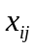 为某一规格中第捆成品中第档肠衣原料的根数
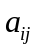 为第捆成品中第档次肠衣的长度
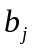 为某一规格中第档次对应的总根数
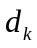 为第种规格中每捆要求的根数，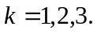
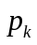 为第种规格中最大成品捆数

三．模型分析
结合题目要求，我们将设计的搭配方案分为两个模型。其中模型一的设计方案先将每种规格的肠衣分别进行搭配；模型二将模型一中每种规格所剩肠衣按照要求（4）降级进行搭配。最终得出最后的设计方案。
模型一主要针对要求（1）、（2）、（3）建立。具体步骤如下：
1、计算每种规格理想的最大捆数；
2、可以分析出如果方案中所剩下的肠衣总长度最小就可以同时满足要求（1）和（2），即捆数最多的情况下，每捆成品最短长度最长。再结合要求（3），应用线性规划建立模型设计搭配方案；
3、应用LINGO软件计算出结果。

模型二针对要求（4）建立，具体步骤如下：
- 将模型一中规格三所剩原料降级同规格二所剩原料进行组装。应用模型一中的原理建立线性规划模型，并应用LINGO软件计算结果；
- 将上面步骤中所剩规格二的原料降级同模型一中规格一所剩原料进行组装。同样应用模型一中的原理建立线性规划模型，并应用LINGO软件计算结果。

四．模型的建立与求解

4.0计算三种规格成品的理想最大捆数
根据题目要求（1），对于给定的原料，成品捆数越多越好；要求（3）每捆成品总长度允许有0.5的误差。我们据此计算三种规格对应的理论最大捆数。
用每种规格肠衣的总长度除以每捆成品总长度的下限88.5，得出针对长度的最大捆数；用每种规格肠衣的总根数除以对应规格每捆要求的数量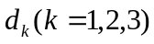，得出针对根数的最大捆数；易知，理论最大捆数为两者中较小的一个，具体计算公式为
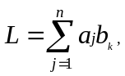 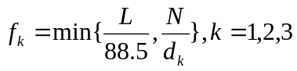. ．．．．．． ①
其中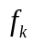为理想最大捆数，为某种规格原料的总长度，为某种规格原料的总根数，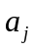为某种规格第档肠衣的单位长度。以规格一为例，理论最大捆数为：
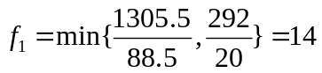。
据此计算三种规格最大捆数如下表1所示：
表1
 | 总长度 | 根数 | 每捆要求根数 | 每捆要求总长度下限 | 理论最大捆数
规格一 | 1305.5 | 292 | 20 | 88.5 | 14
规格二 | 3705.5 | 354 | 8 | 88.5 | 41
规格三 | 12159.5 | 677 | 5 | 88.5 | 135

4.1模型一，分别设计三种规格原料的搭配方案
结合要求（1）、（2）可知，题目要求设计的搭配方案满足“给定的一批原料，装出的成品捆数越多越好，且对于成品捆数相同的方案，使得最短长度最长的成品最多”，经过分析可知，该要求等价于“对每种规格的肠衣应用搭配方案后，所剩下的肠衣长度之和最小”。再结合要求（3），总长度允许的0.5误差，总根数允许比标准少一根，应用线性规划建立模型。在求解模型时，将每种规格理想最大捆数依次按从大到小的顺序代入模型求解，直至第一组解求出，相应最优的搭配方案即可确定。具体骤如下：
- 根据题目要求将原料描述表进行分档并标号如下表2所示：

表2
规格一 | 序号 | 1 | 2 | 3 | 4 | 5 | 6 | 7 | 8
规格一 | 长度 | 3 | 3.5 | 4 | 4.5 | 5 | 5.5 | 6 | 6.5
规格一 | 根数 | 43 | 59 | 39 | 41 | 27 | 28 | 34 | 21
规格二 | 序号 | 1 | 2 | 3 | 4 | 5 | 6 | 7 | 8
规格二 | 长度 | 7 | 7.5 | 8 | 8.5 | 9 | 9.5 | 10 | 10.5
规格二 | 根数 | 24 | 24 | 20 | 25 | 21 | 23 | 21 | 18
规格二 | 序号 | 9 | 10 | 11 | 12 | 13 | 14
规格二 | 长度 | 11 | 11.5 | 12 | 12.5 | 13 | 13.5
规格二 | 根数 | 31 | 23 | 22 | 59 | 18 | 25
规格三 | 序号 | 1 | 2 | 3 | 4 | 5 | 6 | 7 | 8
规格三 | 长度 | 14 | 14.5 | 15 | 15.5 | 16 | 16.5 | 17 | 17.5
规格三 | 根数 | 35 | 29 | 30 | 42 | 28 | 42 | 45 | 49
规格三 | 序号 | 9 | 10 | 11 | 12 | 13 | 14 | 15 | 16
规格三 | 长度 | 18 | 18.5 | 19 | 19.5 | 20 | 20.5 | 21 | 21.5
规格三 | 根数 | 50 | 64 | 52 | 63 | 49 | 35 | 27 | 16
规格三 | 序号 | 17 | 18 | 19 | 20 | 21 | 22 | 23 | 24
规格三 | 长度 | 22 | 22.5 | 23 | 23.5 | 24 | 24.5 | 25 | 25.5
规格三 | 根数 | 12 | 2 | 0 | 6 | 0 | 0 | 0 | 1

2、建立模型一
设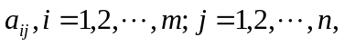表示某一规格中，第捆成品中第档次肠衣的长度。某一规格中第档次对应的总根数为，每一种规格的成品捆数为，每种规格中都用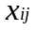表示第捆第档肠衣的根数， 表示第种规格中最大成品捆数，表示第种规格中每捆要求的根数，且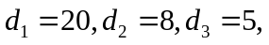用表示方案搭配剩下的所有肠衣长度之和。根据前面分析可知，我们需要求解的是在题目的要求（1）、（2）、（3）下，的最小值。易知，当取得最小值时，必然取得最大值，此时求出的就是最佳搭配方案。具体的线性规划模型如下：
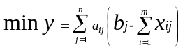
S.T. 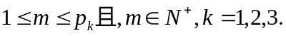
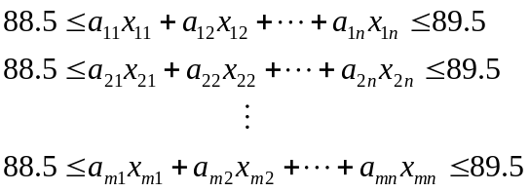．．．．．．．．．②
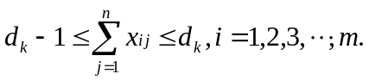
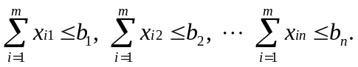

3、将三种规格的数值分别带入模型并计算结果

（ⅰ）针对规格一，将其数据带入到模型②式中可得如下规划模型：

S.T. 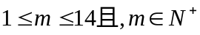
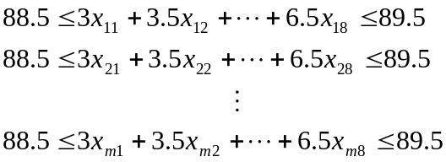
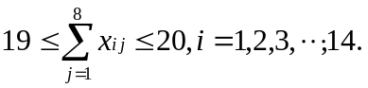
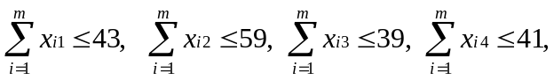
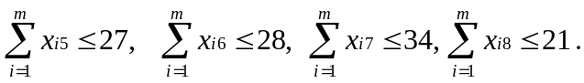

将理想最大捆数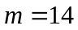代入模型，应用LINGO计算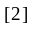模型的最优解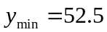，即规格一的最大成品捆数为14。具体的搭配方案如下表3所示（求解程序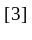及结果见附录6.1）：

表3 规格一的搭配方案
单位长度
捆数 | 3 | 3.5 | 4 | 4.5 | 5 | 5.5 | 6 | 6.5
第一捆 | 0 | 0 | 13 | 1 | 0 | 0 | 0 | 0
第二捆 | 10 | 0 | 0 | 1 | 0 | 1 | 5 | 3
第三捆 | 0 | 0 | 12 | 0 | 7 | 0 | 0 | 1
第四捆 | 10 | 0 | 0 | 0 | 0 | 1 | 9 | 0
第五捆 | 0 | 11 | 0 | 0 | 0 | 0 | 2 | 6
第六捆 | 6 | 0 | 0 | 0 | 0 | 13 | 0 | 0
第七捆 | 2 | 8 | 0 | 3 | 0 | 0 | 7 | 0
第八捆 | 0 | 0 | 11 | 2 | 6 | 0 | 0 | 1
第九捆 | 0 | 9 | 0 | 5 | 0 | 3 | 0 | 2
第十捆 | 3 | 3 | 0 | 0 | 14 | 0 | 0 | 0
第十一捆 | 4 | 8 | 1 | 0 | 0 | 0 | 0 | 7
第十二捆 | 8 | 0 | 0 | 0 | 0 | 1 | 10 | 0
第十三捆 | 0 | 5 | 1 | 10 | 0 | 3 | 0 | 1
第十四捆 | 0 | 0 | 1 | 19 | 0 | 0 | 0 | 0

（ⅱ）针对规格二，将其数值带入模型②式中同理可得线性规划模型。限于篇幅，我们在此应用矩阵对模型进行简化。
设，
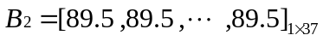
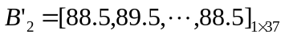

代入数据后具体模型如下：
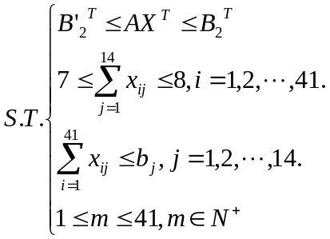
应用LINGO计算结果，经过验证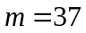时，模型有最优解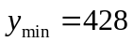，即规格二的最大成品捆数为37，具体搭配方案如下表4（求解程序见附录6.2）：
表4 规格二的搭配方案
单位长度
捆数 | 7 | 7.5 | 8 | 8.5 | 9 | 9.5 | 10 | 10.5 | 11 | 11.5 | 12 | 12.5 | 13 | 13.5 | 总捆数
第一捆 | 0 | 0 | 0 | 0 | 2 | 0 | 0 | 0 | 1 | 1 | 4 | 0 | 0 | 0 | 8
第二捆 | 0 | 0 | 1 | 0 | 0 | 0 | 2 | 0 | 0 | 0 | 4 | 1 | 0 | 0 | 8
第三捆 | 0 | 0 | 0 | 1 | 0 | 1 | 2 | 0 | 0 | 1 | 1 | 0 | 0 | 2 | 8
第四捆 | 0 | 0 | 0 | 0 | 0 | 3 | 1 | 0 | 0 | 0 | 2 | 0 | 2 | 0 | 8
第五捆 | 0 | 0 | 0 | 0 | 0 | 0 | 1 | 4 | 0 | 0 | 0 | 3 | 0 | 0 | 8
第六捆 | 0 | 0 | 1 | 0 | 1 | 0 | 0 | 1 | 1 | 0 | 0 | 4 | 0 | 0 | 8
第七捆 | 0 | 0 | 0 | 0 | 0 | 0 | 0 | 0 | 7 | 1 | 0 | 0 | 0 | 0 | 8
第八捆 | 0 | 0 | 2 | 0 | 0 | 1 | 0 | 0 | 1 | 0 | 0 | 0 | 4 | 0 | 8
第九捆 | 0 | 0 | 0 | 0 | 0 | 2 | 1 | 2 | 0 | 0 | 0 | 1 | 2 | 0 | 8
第十捆 | 0 | 0 | 0 | 1 | 0 | 0 | 0 | 0 | 0 | 7 | 0 | 0 | 0 | 0 | 8
第十一捆 | 0 | 0 | 0 | 0 | 2 | 0 | 1 | 1 | 0 | 0 | 0 | 4 | 0 | 0 | 8
第十二捆 | 0 | 0 | 1 | 1 | 0 | 0 | 0 | 0 | 0 | 2 | 0 | 4 | 0 | 0 | 8
第十三捆 | 0 | 0 | 0 | 2 | 0 | 0 | 0 | 0 | 1 | 0 | 4 | 1 | 0 | 0 | 8
第十四捆 | 0 | 0 | 0 | 3 | 1 | 0 | 0 | 0 | 0 | 0 | 0 | 0 | 0 | 4 | 8
第十五捆 | 0 | 0 | 0 | 2 | 1 | 0 | 0 | 0 | 0 | 0 | 0 | 5 | 0 | 0 | 8
第十六捆 | 0 | 0 | 0 | 0 | 2 | 0 | 0 | 0 | 3 | 0 | 0 | 3 | 0 | 0 | 8
第十七捆 | 0 | 0 | 0 | 0 | 2 | 0 | 0 | 1 | 3 | 0 | 0 | 0 | 0 | 2 | 8
第十八捆 | 0 | 0 | 1 | 2 | 0 | 0 | 0 | 0 | 0 | 1 | 0 | 2 | 0 | 2 | 8
第十九捆 | 0 | 0 | 0 | 0 | 0 | 2 | 1 | 1 | 0 | 0 | 2 | 2 | 0 | 0 | 8
第二十捆 | 0 | 0 | 0 | 0 | 0 | 4 | 1 | 0 | 0 | 0 | 0 | 0 | 0 | 3 | 8
第二十一捆 | 0 | 0 | 0 | 0 | 0 | 4 | 0 | 0 | 0 | 1 | 1 | 0 | 0 | 2 | 8
第二十二捆 | 0 | 0 | 0 | 0 | 1 | 0 | 0 | 3 | 2 | 0 | 0 | 0 | 2 | 0 | 8
第二十三捆 | 0 | 0 | 0 | 0 | 1 | 3 | 0 | 0 | 0 | 0 | 0 | 3 | 0 | 1 | 8
第二十四捆 | 0 | 0 | 0 | 3 | 1 | 0 | 0 | 0 | 0 | 0 | 0 | 0 | 0 | 4 | 8
第二十五捆 | 0 | 0 | 0 | 0 | 0 | 0 | 5 | 0 | 0 | 0 | 0 | 1 | 2 | 0 | 8
第二十六捆 | 0 | 0 | 0 | 0 | 0 | 1 | 1 | 0 | 0 | 6 | 0 | 0 | 0 | 0 | 8
第二十七捆 | 0 | 0 | 0 | 2 | 1 | 0 | 0 | 0 | 2 | 0 | 0 | 0 | 0 | 3 | 8
第二十八捆 | 0 | 0 | 0 | 2 | 1 | 0 | 0 | 0 | 0 | 0 | 0 | 5 | 0 | 0 | 8
第二十九捆 | 0 | 0 | 0 | 2 | 1 | 0 | 0 | 0 | 0 | 0 | 0 | 5 | 0 | 0 | 8
第三十捆 | 0 | 0 | 0 | 0 | 0 | 1 | 0 | 1 | 3 | 0 | 2 | 0 | 0 | 0 | 7
第三十一捆 | 0 | 0 | 0 | 0 | 1 | 1 | 1 | 0 | 0 | 2 | 2 | 0 | 1 | 0 | 8
第三十二捆 | 0 | 0 | 1 | 0 | 0 | 0 | 0 | 4 | 0 | 0 | 0 | 2 | 0 | 1 | 8
第三十三捆 | 0 | 0 | 0 | 2 | 1 | 0 | 0 | 0 | 0 | 0 | 0 | 5 | 0 | 0 | 8
第三十四捆 | 0 | 0 | 0 | 0 | 1 | 0 | 0 | 0 | 6 | 0 | 0 | 0 | 0 | 1 | 8
第三十五捆 | 0 | 0 | 3 | 0 | 0 | 0 | 0 | 0 | 0 | 0 | 0 | 0 | 5 | 0 | 8
第三十六捆 | 0 | 0 | 0 | 0 | 0 | 0 | 4 | 0 | 1 | 0 | 0 | 3 | 0 | 0 | 8
第三十七捆 | 0 | 0 | 0 | 2 | 1 | 0 | 0 | 0 | 0 | 0 | 0 | 5 | 0 | 0 | 8

（ⅲ）针对规格三，将数值带入模型②，同样应用矩阵对模型进行简化。
设：
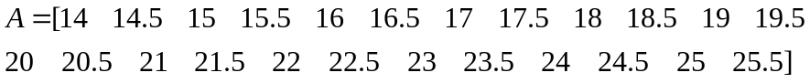
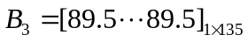，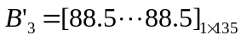
代入数据后具体模型如下：
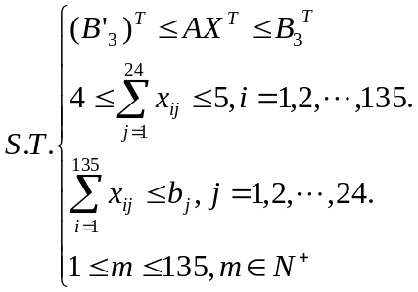
应用LINGO计算结果， 当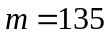时，模型有最优解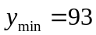，即规格三的最大成品捆数为135，具体搭配方案如下表5所示（求解程序及结果见附录6.3)：
表5 规格三搭配方案
 | 14 | 14.5 | 15 | 15.5 | 16 | 16.5 | 17 | 17.5 | 18 | 18.5 | 19 | 20 | 20 | 21 | 21 | 21.5 | 22 | 22.5 | 23 | 23.5 | 24 | 24.5 | 25 | 25.5
第一捆 |  |  | 2 |  |  |  |  |  |  | 1 |  |  | 2
第二捆 |  |  | 1 |  | 2 |  |  |  |  |  |  |  |  |  | 2
第三捆 | 1 |  |  |  |  |  | 1 |  | 1 |  |  |  | 2
第四捆 |  |  | 2 |  |  |  |  |  | 1 |  |  |  |  | 2
第五捆 |  |  |  |  |  |  | 4 |  |  |  |  |  |  |  | 1
第六捆 |  | 1 |  | 1 |  |  |  |  |  | 1 |  |  |  | 2
第七捆 |  |  |  | 1 |  |  |  |  | 2 |  | 2
第八捆 | 1 |  |  |  | 2 |  |  |  |  |  |  |  |  |  |  | 2
第九捆 |  |  |  |  |  |  | 1 | 3 |  |  | 1
第十捆 | 1 |  |  |  |  |  |  |  |  | 1 | 3
第十一捆 | 1 |  |  |  |  |  | 1 |  |  |  |  | 3
第十二捆 | 1 |  |  |  |  |  |  |  | 3 |  |  |  |  |  | 1
第十三捆 |  |  |  |  |  | 1 | 2 |  |  |  |  | 2
第十四捆 |  |  |  |  |  |  |  | 1 | 4
第十五捆 | 2 |  |  |  |  |  |  |  |  |  |  |  | 3
第十六捆 |  |  |  | 1 |  | 1 |  |  |  |  | 3
第十七捆 | 1 |  |  | 1 |  |  |  | 1 |  |  |  |  |  |  | 2
第十八捆 | 1 |  |  | 1 |  |  |  |  |  | 1 |  |  |  | 2
第十九捆 |  | 1 |  |  |  |  |  |  | 1 |  | 3
第二十捆 |  | 2 |  |  |  |  |  |  |  |  |  | 2 |  |  |  | 1
第二十一捆 | 1 |  | 1 |  |  |  |  |  |  |  |  |  | 3
第二十二捆 |  |  |  | 1 |  | 1 | 1 |  |  |  |  | 1 | 1
第二十三捆 | 2 |  |  |  |  |  |  |  |  |  |  |  |  | 3
第二十四捆 | 1 |  | 1 |  |  |  |  |  |  |  |  |  | 3
第二十五捆 |  |  |  |  |  | 1 |  | 2 |  |  | 2
第二十六捆 |  |  |  |  |  |  | 1 | 3 |  |  |  | 1
第二十七捆 |  |  |  | 1 |  |  | 2 |  | 1 |  |  |  |  |  |  | 1
第二十八捆 |  | 2 |  |  |  |  |  |  |  |  |  | 2 |  | 1
第二十九捆 | 2 |  |  |  |  |  |  |  |  |  |  |  | 2 |  | 1
第三十捆 |  |  |  | 3 |  |  |  |  |  |  |  |  |  |  | 2
第三十一捆 |  |  |  | 2 |  |  |  |  |  |  | 2 | 1
第三十二捆 |  |  |  |  |  |  |  |  |  |  |  |  |  |  | 1 |  | 2 |  |  | 1
第三十三捆 |  |  |  | 2 |  |  | 1 |  |  |  |  |  | 1 |  | 1
第三十四捆 |  | 1 | 1 |  |  |  | 1 |  |  |  |  |  |  |  |  | 2
第三十五捆 |  |  |  |  |  |  |  |  |  |  |  |  |  |  |  | 1 | 2 |  |  | 1
第三十六捆 |  |  |  |  |  |  |  |  |  |  |  |  |  |  |  |  | 3 | 1
第三十七捆 |  | 1 |  |  |  |  |  |  | 3 |  |  |  |  |  | 1
第三十八捆 | 2 |  |  |  |  |  |  |  |  |  |  |  |  | 3
第三十九捆 |  |  |  |  |  | 3 |  |  |  |  |  |  | 2
第四十捆 | 2 |  |  |  |  |  |  |  |  |  |  |  | 2 | 1
第四十一捆 |  |  |  |  |  |  | 4 |  |  |  |  |  |  |  | 1
第四十二捆 |  | 2 |  |  |  |  |  |  |  | 1 |  |  |  |  | 2
第四十三捆 |  |  |  |  |  | 1 | 2 |  |  |  |  | 2
第四十四捆 |  |  |  |  |  | 1 | 2 |  |  |  |  | 2
第四十五捆 |  |  |  |  |  |  |  | 4 |  |  |  | 1
第四十六捆 |  |  |  |  |  |  | 2 |  | 2 | 1
第四十七捆 |  |  |  | 2 |  |  |  |  |  |  |  | 3
第四十八捆 | 1 |  |  |  | 1 |  |  |  |  |  |  | 3
第四十九捆 |  |  |  | 1 |  |  |  |  | 2 | 1 | 1
第五十捆 | 1 |  |  |  |  |  |  |  |  | 2 | 2
第五十一捆 |  |  |  |  |  |  | 2 |  | 1 | 1 | 1
第五十二捆 |  |  |  |  | 2 |  |  |  |  | 1 |  | 2
第五十三捆 |  |  |  |  |  |  | 1 |  | 4
第五十四捆 | 2 |  |  |  |  |  |  |  |  |  |  |  |  | 3
第五十五捆 |  |  |  |  |  | 1 |  | 2 |  |  | 2
第五十六捆 | 2 |  |  |  |  |  |  |  |  |  |  |  |  | 3
第五十七捆 |  |  |  |  | 1 | 1 |  |  |  |  | 3
第五十八捆 |  | 2 |  |  |  |  |  |  |  |  | 2 |  |  |  |  |  | 1
第五十九捆 |  |  |  | 2 |  |  |  |  |  | 1 |  | 2
第六十捆 |  |  |  |  | 2 |  |  |  |  |  | 3
第六十一捆 | 1 |  |  |  |  |  |  |  | 1 | 1 |  | 2
第六十二捆 | 1 |  |  |  |  |  |  |  | 1 | 1 |  | 2
第六十三捆 |  | 1 |  |  |  |  |  |  |  | 3 |  | 1
第六十四捆 |  |  |  |  |  |  |  |  |  |  |  |  |  |  | 1 |  | 2 |  |  | 1
第六十五捆 |  |  | 2 |  |  |  |  |  |  | 1 | 1 |  |  |  | 1
第六十六捆 | 1 |  |  | 1 |  |  |  |  |  |  |  |  | 3
第六十七捆 |  |  | 1 |  |  |  |  |  |  | 4
第六十八捆 |  |  |  |  |  | 3 |  |  |  |  |  | 2
第六十九捆 | 2 |  |  |  |  |  |  |  |  |  |  |  |  | 3
第七十捆 |  |  |  |  |  | 3 | 1 |  |  |  |  |  |  |  |  |  |  | 1
第七十一捆 |  |  |  |  |  |  |  | 1 | 4
第七十二捆 |  |  |  |  | 3 |  |  |  |  |  |  |  |  | 2
第七十三捆 |  |  |  |  |  |  |  | 1 | 4
第七十四捆 |  |  |  |  |  |  |  |  |  |  |  |  |  | 1 |  | 2 |  |  |  |  |  |  |  | 1
第七十五捆 | 1 |  | 1 |  |  |  |  |  |  |  |  |  | 3
第七十六捆 |  |  |  |  | 3 |  |  |  |  |  |  |  |  | 2
第七十七捆 |  |  |  | 2 |  |  |  |  |  |  |  | 3
第七十八捆 |  |  | 2 |  |  |  |  |  |  |  | 2 |  |  | 1
第七十九捆 |  |  |  |  |  |  |  | 4 |  | 1
第八十捆 |  |  |  | 2 |  |  |  |  |  |  |  | 3
第八十一捆 |  |  |  | 2 |  |  |  |  | 1 | 1 |  |  |  |  | 1
第八十二捆 |  |  |  |  | 1 |  |  |  | 1 | 3
第八十三捆 |  |  | 2 |  |  |  |  |  |  |  | 2 |  |  | 1
第八十四捆 |  |  | 2 |  |  |  | 1 |  |  |  |  |  |  |  | 2
第八十五捆 |  |  |  | 1 |  |  |  | 2 |  |  | 2
第八十六捆 | 1 |  |  |  |  |  |  |  | 1 |  | 3
第八十七捆 |  |  |  |  |  |  |  | 4 |  | 1
第八十九捆 | 1 |  | 1 |  |  |  |  |  |  |  |  |  | 3
第八十九捆 |  | 2 |  |  |  |  |  |  |  |  |  |  | 3
第九十捆 |  |  | 2 |  |  |  |  |  |  |  | 2 |  |  |  | 1
第九十一捆 |  |  |  |  |  | 3 |  |  |  |  |  |  | 2
第九十二捆 |  |  |  |  |  |  |  | 4 |  | 1
第九十三捆 |  |  |  | 1 |  |  |  |  |  | 4
第九十四捆 |  |  |  | 1 |  |  |  | 1 |  | 3
第九十五捆 |  | 1 |  |  |  | 1 |  |  |  |  |  | 3
第九十六捆 |  |  |  |  |  | 3 |  |  |  |  |  |  | 2
第九十七捆 |  |  |  | 1 |  |  | 1 |  | 1 |  |  | 2
第九十八捆 |  | 1 |  |  |  | 1 |  |  |  |  |  | 3
第九十九捆 |  |  | 2 |  |  |  |  |  |  |  |  | 2 | 1
第一百捆 |  |  |  | 2 |  |  |  |  |  |  |  | 3
第一百零一捆 |  |  |  | 1 |  |  |  |  |  | 4
第一百零二捆 |  |  |  |  |  |  | 1 | 1 | 1 | 2
第一百零三捆 |  |  |  | 1 |  |  | 2 |  |  |  |  | 2
第一百零四捆 | 1 |  |  |  |  |  |  |  | 3 |  |  |  |  |  | 1
第一百零五捆 |  |  | 1 |  |  |  | 1 |  |  | 2 |  |  |  | 1
第一百零六捆 |  | 1 | 1 |  |  |  |  |  |  |  |  |  | 3
第一百零七捆 |  |  |  |  |  | 1 |  | 3 |  |  |  |  |  | 1
第一百零八捆 |  |  |  |  |  |  |  |  |  |  |  |  |  |  |  | 2 | 1 |  |  | 1
第一百零九捆 | 1 |  |  |  |  |  | 1 |  |  |  |  | 3
第一百一捆 | 2 |  |  |  |  |  |  |  |  |  |  |  |  | 3
第一百一十一捆 |  |  |  |  |  |  |  | 4 |  | 1
第一百一十二捆 |  |  |  |  |  |  | 3 | 1 |  |  |  |  | 1
第一百一十三捆 |  |  |  |  |  | 2 |  | 2 |  |  |  |  |  |  |  | 1
第一百一十四捆 |  | 1 | 1 |  |  |  |  |  |  |  |  |  | 3
第一百一十五捆 |  |  |  |  | 2 | 2 |  |  |  |  |  |  |  |  |  |  |  |  |  | 1
第一百一十六捆 |  | 1 |  | 1 | 1 |  |  |  |  |  |  |  |  |  |  | 2
第一百一十七捆 |  |  | 1 |  |  |  |  |  | 2 |  | 2
第一百一十八捆 |  |  |  | 2 |  |  |  |  |  |  | 2 | 1
第一百一十九捆 |  | 3 |  |  |  |  |  |  |  |  |  |  |  |  |  |  | 1 |  |  | 1
第一百二捆 |  |  |  |  |  |  | 2 |  | 2 |  | 1
第一百二十一捆 |  |  |  |  |  |  | 3 |  |  |  | 1 |  |  | 1
第一百二十二捆 |  |  |  |  | 1 |  |  |  | 1 | 3
第一百二十三捆 |  |  |  |  | 2 |  |  | 1 |  |  |  |  | 2
第一百二十四捆 |  |  |  | 3 |  |  |  |  |  |  |  |  |  |  | 2
第一百二十五捆 |  |  |  |  |  | 3 |  |  |  |  | 1 |  | 1
第一百二十六捆 |  | 2 |  |  |  |  |  |  | 1 |  |  |  |  |  | 2
第一百二十七捆 |  |  |  |  |  | 2 |  |  |  | 3
第一百二十八捆 |  | 1 |  | 2 |  |  |  |  |  |  |  |  |  |  |  | 2
第一百二十九捆 |  |  | 1 |  |  |  |  |  | 1 | 3
第一百三十捆 |  |  |  |  |  | 2 |  |  |  | 3
第一百三十一捆 |  | 1 |  |  |  |  |  | 1 |  | 1 |  | 2
第一百三十二捆 |  |  | 1 |  |  |  | 1 |  |  |  | 3
第一百三十三捆 |  |  | 1 |  |  |  |  | 1 |  | 2 |  | 1
第一百三十四捆 |  |  |  |  |  | 2 |  | 2 |  |  |  |  |  |  | 1
第一百三十五捆 |  |  |  |  |  | 2 |  |  |  |  |  | 1 | 1
说明：表中空格处值为0，下文类推。

3.2模型二，设计剩余原料的搭配方案
设计剩余原料的搭配方案，即针对要求（4）求解。此时，剩余原料可以降级使用。现对模型一中所剩下的原料，进行组装成品。
首先，统计模型一中各种规格所剩的肠衣原料如下表6所示：
表6
 | 规格一 |  |  | 规格二 |  |  |  | 规格三
长度 | 3.5 | 5.5 | 6 | 7 | 7.5 | 8 | 11.5 | 16.5 | 17 | 18.5
剩余数量 | 23 | 6 | 1 | 24 | 24 | 10 | 1 | 5 | 1 | 4

其次，将规格三和规格二剩下的原料放在一起进行组装。具体操作如下步骤：
（1）计算成品理论最大捆数
根据模型一中①式，可计算理论最大捆数为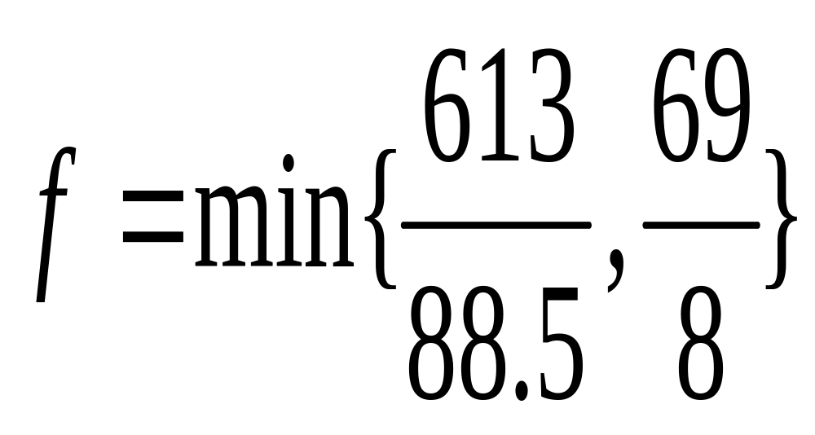，计算取整后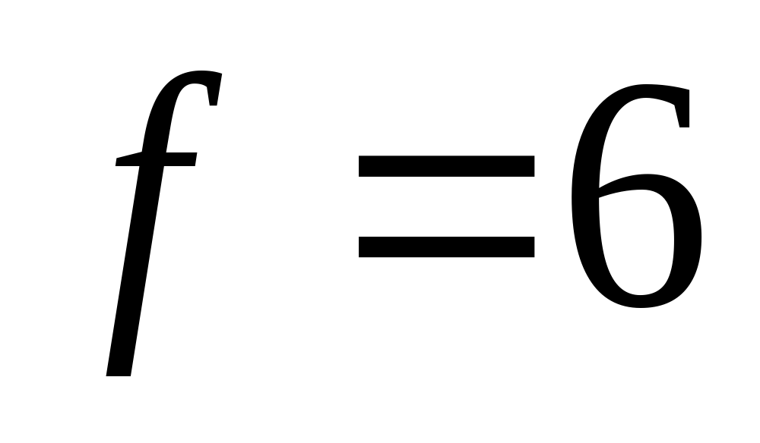。将数据整理至规格二并排序后得下表7：
表7
 | 规格二
序号 | 1 | 2 | 3 | 4 | 5 | 6 | 7
长度 | 7 | 7.5 | 8 | 11.5 | 16.5 | 17 | 18.5
剩余根数 | 24 | 24 | 10 | 1 | 5 | 1 | 4
（2）按剩余肠衣长度之和最小的理论，并结合规格二中组装成品的要求，可建立如下线性规划模型：
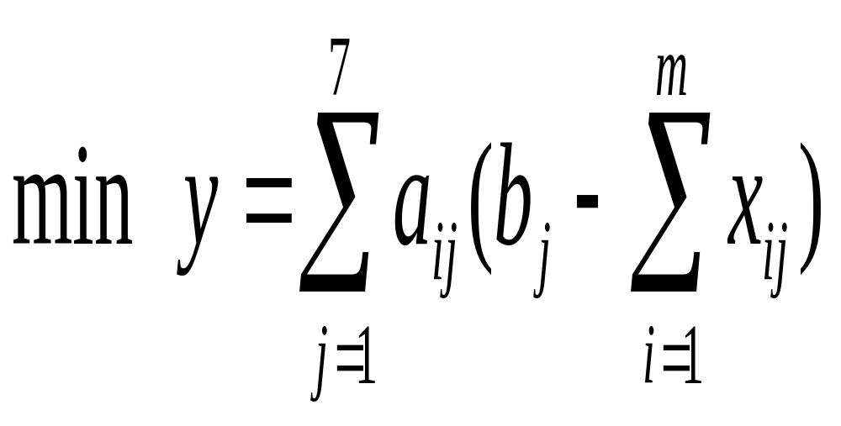
S.T. 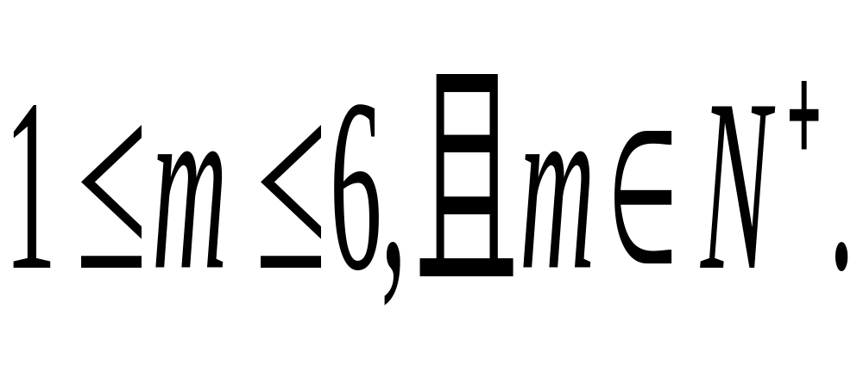
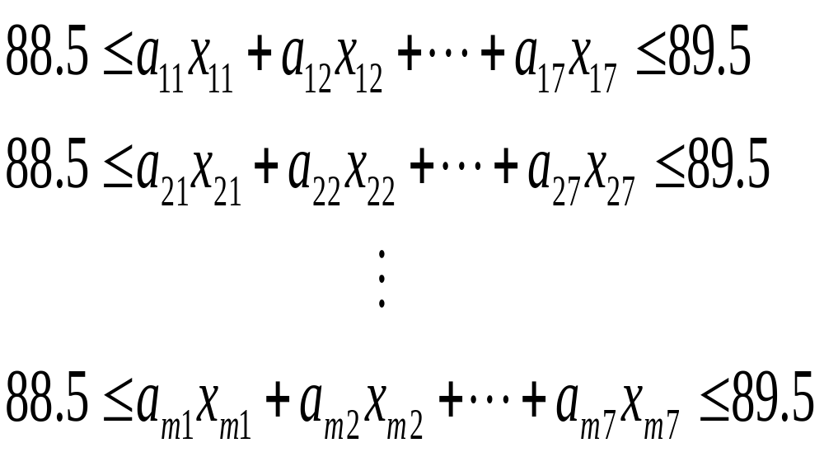
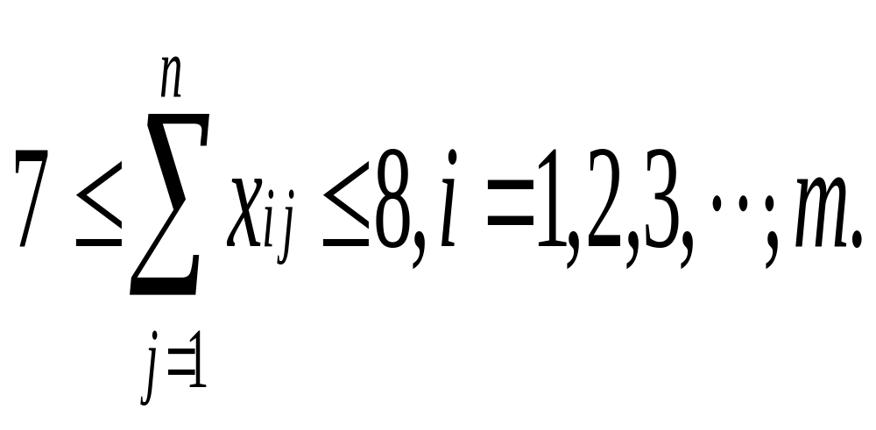
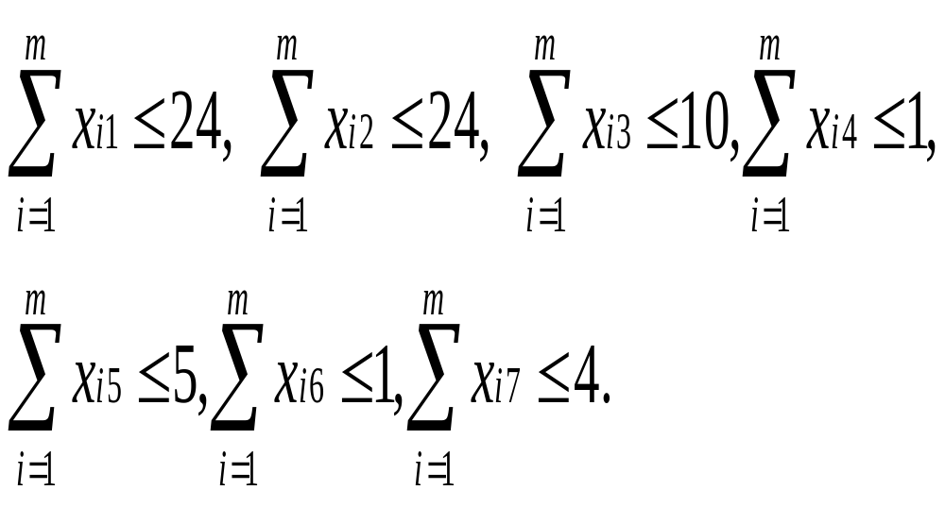
运用LINGO软件计算结果，当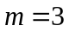时，模型取得最优解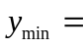344.5，具体设计方案如下表8所示（求解程序及结果见附录6.4）：
表8
 | 7 | 7.5 | 8 | 11.5 | 16.5 | 17 | 18.5
第一捆 | 1 | 0 | 2 | 0 | 3 | 1 | 0
第二捆 | 0 | 4 | 1 | 0 | 2 | 0 | 1
第三捆 | 0 | 3 | 0 | 1 | 0 | 0 | 3
再用上面计算得到的剩余量（全为规格二，符合假设2）和规格一的剩余量进行计算，数据如下表9所示：
表9
 | 规格一
序号 | 1 | 2 | 3 | 4 | 5 | 6
长度 | 3.5 | 5.5 | 6 | 7 | 7.5 | 8
根数 | 23 | 6 | 1 | 23 | 17 | 7
用同样的方法求解得，当m=2时，模型取得最优解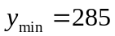，具体的设计方案如下表10所示（求解程序及结果见附录6.5）：
表10
 | 3.5 | 5.5 | 6 | 7 | 7.5 | 8
第一捆 | 13 | 0 | 0 | 4 | 0 | 2
第二捆 | 10 | 6 | 1 | 0 | 1 | 1

3.3模型求解最终结果
应用上述搭配方案后，得出最终成品结果如下表11所示：
表11
 | 规格 | 成品数量（捆）
组  装  成  品 | 规格一 | 14
组  装  成  品 | 规格二 | 37
组  装  成  品 | 规格三 | 135
组  装  成  品 | 规格三降级规格二 | 3
组  装  成  品 | 规格二降级规格一 | 2

得出最终剩余肠衣原料如下表12所示：
表12
 | 长度（米） | 剩余根数 | 合计总长
剩余原料 | 7 | 19 | 285
剩余原料 | 7.5 | 16 | 285
剩余原料 | 8 | 4 | 285

五．模型说明

本文围绕着最优化原则，紧扣题目要求，运用线性规划模型将最佳肠衣搭配方案设计出来，并成功利用LINGO软件计算出题目提供的三种规格肠衣的搭配方案。
另外，将题目中肠衣的原料表中的数据带入文中模型并运用LINGO软件进行计算，并求出最佳搭配方案，整个运算过程时间都在30分钟以内，满足题目要求（5）。
需要说明的是，本文在设计方案时，先做了如下假设：设计时优先考虑三种规格肠衣各自的搭配方案，然后在此基础上再将剩余原料降级进行搭配。其实在设计方案时，也可以去掉这个假设。在设计方案时，将三种规格的产品一起考虑，即在满足题目要求的情况先利用线性规划模型设计规格三的搭配方案，再将规格三中剩余的原料降级到规格二中进行相同的设计，接下来再将规格二中剩余的原料降级到规格一中进行设计，并最终得到最优的搭配方案。这种设计方案的原理和本文的设计原理完全一致，但是由于考虑的顺序不同，两种情况下的到的最优搭配方案可能有优劣之分。本文限于篇幅，并未对两者进行比较筛选。

参考文献

[1] 韩中庚．数学建模方法及其运用（第二版）．北京：高等教育出版社，2009
[2] 袁新生等．LINGO和Excel在数学建模中的应用．北京：科学出版社，2007
[3] 赵东方．数学模型与计算．北京：科学技术出版社，2007

六．附录：

6.1第一规格LINGO程序与求解结果：

6.6.1求解程序
!第一规格模型求解程序;
MODEL:

SETS:
WH/W1..W14/:AI;
VD/V1..V8/:DJ;
MN/M1..M8/:BJ;
LINK(WH,VD):C,X;
ENDSETS

DATA:
AI=20,20,20,20,20,20,20,20,20,20,20,20,20,20;
DJ=43,59,39,41,27,28,34,21;
BJ=3,3.5,4,4.5,5,5.5,6,6.5;
C=3 3.5 4 4.5 5 5.5 6 6.5
3 3.5 4 4.5 5 5.5 6 6.5
3 3.5 4 4.5 5 5.5 6 6.5
3 3.5 4 4.5 5 5.5 6 6.5
3 3.5 4 4.5 5 5.5 6 6.5
3 3.5 4 4.5 5 5.5 6 6.5
3 3.5 4 4.5 5 5.5 6 6.5
3 3.5 4 4.5 5 5.5 6 6.5
3 3.5 4 4.5 5 5.5 6 6.5
3 3.5 4 4.5 5 5.5 6 6.5
3 3.5 4 4.5 5 5.5 6 6.5
3 3.5 4 4.5 5 5.5 6 6.5
3 3.5 4 4.5 5 5.5 6 6.5
3 3.5 4 4.5 5 5.5 6 6.5;
ENDDATA

MIN=@SUM(VD(J):DJ(J)*BJ(J))-@SUM(LINK(I,J):C(I,J)*X(I,J));!建立目标函数;

@FOR(WH(I):@SUM(VD(J):C(I,J)*X(I,J))<=89.5); !约束条件;
@FOR(WH(I):@SUM(VD(J):C(I,J)*X(I,J))>=88.5);
@FOR(VD(J):@SUM(WH(I):X(I,J))<=DJ(J));
@FOR(WH(I):@SUM(VD(J):X(I,J))<=AI(I));
@FOR(WH(I):@SUM(VD(J):X(I,J))>=19);
@FOR(LINK(I,J):@GIN(X(I,J)));!整数规划求解,令变量X为整数;

END

6.1.2运行结果：

Global optimal solution found.
Objective value: 52.50000
!目标函数最优解;
Extended solver steps: 0
Total solver iterations: 110

X( W1, V1) 0.000000 -3.000000
X( W1, V2) 0.000000 -3.500000
X( W1, V3) 13.00000 -4.000000
X( W1, V4) 1.000000 -4.500000
X( W1, V5) 0.000000 -5.000000
X( W1, V6) 6.000000 -5.500000
X( W1, V7) 0.000000 -6.000000
X( W1, V8) 0.000000 -6.500000
X( W2, V1) 10.00000 -3.000000
X( W2, V2) 0.000000 -3.500000
X( W2, V3) 0.000000 -4.000000
X( W2, V4) 1.000000 -4.500000
X( W2, V5) 0.000000 -5.000000
X( W2, V6) 1.000000 -5.500000
X( W2, V7) 5.000000 -6.000000
X( W2, V8) 3.000000 -6.500000
X( W3, V1) 0.000000 -3.000000
X( W3, V2) 0.000000 -3.500000
X( W3, V3) 12.00000 -4.000000
X( W3, V4) 0.000000 -4.500000
X( W3, V5) 7.000000 -5.000000
X( W3, V6) 0.000000 -5.500000
X( W3, V7) 0.000000 -6.000000
X( W3, V8) 1.000000 -6.500000
X( W4, V1) 10.00000 -3.000000
X( W4, V2) 0.000000 -3.500000
X( W4, V3) 0.000000 -4.000000
X( W4, V4) 0.000000 -4.500000
X( W4, V5) 0.000000 -5.000000
X( W4, V6) 1.000000 -5.500000
X( W4, V7) 9.000000 -6.000000
X( W4, V8) 0.000000 -6.500000
X( W5, V1) 0.000000 -3.000000
X( W5, V2) 11.00000 -3.500000
X( W5, V3) 0.000000 -4.000000
X( W5, V4) 0.000000 -4.500000
X( W5, V5) 0.000000 -5.000000
X( W5, V6) 0.000000 -5.500000
X( W5, V7) 2.000000 -6.000000
X( W5, V8) 6.000000 -6.500000
X( W6, V1) 6.000000 -3.000000
X( W6, V2) 0.000000 -3.500000
X( W6, V3) 0.000000 -4.000000
X( W6, V4) 0.000000 -4.500000
X( W6, V5) 0.000000 -5.000000
X( W6, V6) 13.00000 -5.500000
X( W6, V7) 0.000000 -6.000000
X( W6, V8) 0.000000 -6.500000
X( W7, V1) 2.000000 -3.000000
X( W7, V2) 8.000000 -3.500000
X( W7, V3) 0.000000 -4.000000
X( W7, V4) 3.000000 -4.500000
X( W7, V5) 0.000000 -5.000000
X( W7, V6) 0.000000 -5.500000
X( W7, V7) 7.000000 -6.000000
X( W7, V8) 0.000000 -6.500000
X( W8, V1) 0.000000 -3.000000
X( W8, V2) 0.000000 -3.500000
X( W8, V3) 11.00000 -4.000000
X( W8, V4) 2.000000 -4.500000
X( W8, V5) 6.000000 -5.000000
X( W8, V6) 0.000000 -5.500000
X( W8, V7) 0.000000 -6.000000
X( W8, V8) 1.000000 -6.500000
X( W9, V1) 0.000000 -3.000000
X( W9, V2) 9.000000 -3.500000
X( W9, V3) 0.000000 -4.000000
X( W9, V4) 5.000000 -4.500000
X( W9, V5) 0.000000 -5.000000
X( W9, V6) 3.000000 -5.500000
X( W9, V7) 1.000000 -6.000000
X( W9, V8) 2.000000 -6.500000
X( W10, V1) 3.000000 -3.000000
X( W10, V2) 3.000000 -3.500000
X( W10, V3) 0.000000 -4.000000
X( W10, V4) 0.000000 -4.500000
X( W10, V5) 14.00000 -5.000000
X( W10, V6) 0.000000 -5.500000
X( W10, V7) 0.000000 -6.000000
X( W10, V8) 0.000000 -6.500000
X( W11, V1) 4.000000 -3.000000
X( W11, V2) 8.000000 -3.500000
X( W11, V3) 1.000000 -4.000000
X( W11, V4) 0.000000 -4.500000
X( W11, V5) 0.000000 -5.000000
X( W11, V6) 0.000000 -5.500000
X( W11, V7) 0.000000 -6.000000
X( W11, V8) 7.000000 -6.500000
X( W12, V1) 8.000000 -3.000000
X( W12, V2) 0.000000 -3.500000
X( W12, V3) 0.000000 -4.000000
X( W12, V4) 0.000000 -4.500000
X( W12, V5) 0.000000 -5.000000
X( W12, V6) 1.000000 -5.500000
X( W12, V7) 10.00000 -6.000000
X( W12, V8) 0.000000 -6.500000
X( W13, V1) 0.000000 -3.000000
X( W13, V2) 5.000000 -3.500000
X( W13, V3) 1.000000 -4.000000
X( W13, V4) 10.00000 -4.500000
X( W13, V5) 0.000000 -5.000000
X( W13, V6) 3.000000 -5.500000
X( W13, V7) 0.000000 -6.000000
X( W13, V8) 1.000000 -6.500000
X( W14, V1) 0.000000 -3.000000
X( W14, V2) 0.000000 -3.500000
X( W14, V3) 1.000000 -4.000000
X( W14, V4) 19.00000 -4.500000
X( W14, V5) 0.000000 -5.000000
X( W14, V6) 0.000000 -5.500000
X( W14, V7) 0.000000 -6.000000
X( W14, V8) 0.000000 -6.500000

6.2第二规格LINGO求解程序与结果：

6.2.1求解程序
!第二规格模型建立与求解;
MODEL:

SETS:
WH/W1..W37/:AI;
VD/V1..V14/:DJ;
MN/M1..M14/:BJ;
LINK(WH,VD):C,X;
ENDSETS

DATA:
AI=8,8,8,8,8,8,8,8,8,8,8,8,8,8,8,8,8,8,8,8,8,8,8,8,8,8,8,8,8,8,8,8,8,8,8,8,8;
DJ=24,24,20,25,21,23,21,18,31,23,22,59,18,25;
BJ=7,7.5,8,8.5,9,9.5,10,10.5,11,11.5,12,12.5,13,13.5;
C=
7 7.5 8 8.5 9 9.5 10 10.5 11 11.5 12 12.5 13 13.5
7 7.5 8 8.5 9 9.5 10 10.5 11 11.5 12 12.5 13 13.5
7 7.5 8 8.5 9 9.5 10 10.5 11 11.5 12 12.5 13 13.5
7 7.5 8 8.5 9 9.5 10 10.5 11 11.5 12 12.5 13 13.5
7 7.5 8 8.5 9 9.5 10 10.5 11 11.5 12 12.5 13 13.5
7 7.5 8 8.5 9 9.5 10 10.5 11 11.5 12 12.5 13 13.5
7 7.5 8 8.5 9 9.5 10 10.5 11 11.5 12 12.5 13 13.5
7 7.5 8 8.5 9 9.5 10 10.5 11 11.5 12 12.5 13 13.5
7 7.5 8 8.5 9 9.5 10 10.5 11 11.5 12 12.5 13 13.5
7 7.5 8 8.5 9 9.5 10 10.5 11 11.5 12 12.5 13 13.5
7 7.5 8 8.5 9 9.5 10 10.5 11 11.5 12 12.5 13 13.5
7 7.5 8 8.5 9 9.5 10 10.5 11 11.5 12 12.5 13 13.5
7 7.5 8 8.5 9 9.5 10 10.5 11 11.5 12 12.5 13 13.5
7 7.5 8 8.5 9 9.5 10 10.5 11 11.5 12 12.5 13 13.5
7 7.5 8 8.5 9 9.5 10 10.5 11 11.5 12 12.5 13 13.5
7 7.5 8 8.5 9 9.5 10 10.5 11 11.5 12 12.5 13 13.5
7 7.5 8 8.5 9 9.5 10 10.5 11 11.5 12 12.5 13 13.5
7 7.5 8 8.5 9 9.5 10 10.5 11 11.5 12 12.5 13 13.5
7 7.5 8 8.5 9 9.5 10 10.5 11 11.5 12 12.5 13 13.5
7 7.5 8 8.5 9 9.5 10 10.5 11 11.5 12 12.5 13 13.5
7 7.5 8 8.5 9 9.5 10 10.5 11 11.5 12 12.5 13 13.5
7 7.5 8 8.5 9 9.5 10 10.5 11 11.5 12 12.5 13 13.5
7 7.5 8 8.5 9 9.5 10 10.5 11 11.5 12 12.5 13 13.5
7 7.5 8 8.5 9 9.5 10 10.5 11 11.5 12 12.5 13 13.5
7 7.5 8 8.5 9 9.5 10 10.5 11 11.5 12 12.5 13 13.5
7 7.5 8 8.5 9 9.5 10 10.5 11 11.5 12 12.5 13 13.5
7 7.5 8 8.5 9 9.5 10 10.5 11 11.5 12 12.5 13 13.5
7 7.5 8 8.5 9 9.5 10 10.5 11 11.5 12 12.5 13 13.5
7 7.5 8 8.5 9 9.5 10 10.5 11 11.5 12 12.5 13 13.5
7 7.5 8 8.5 9 9.5 10 10.5 11 11.5 12 12.5 13 13.5
7 7.5 8 8.5 9 9.5 10 10.5 11 11.5 12 12.5 13 13.5
7 7.5 8 8.5 9 9.5 10 10.5 11 11.5 12 12.5 13 13.5
7 7.5 8 8.5 9 9.5 10 10.5 11 11.5 12 12.5 13 13.5
7 7.5 8 8.5 9 9.5 10 10.5 11 11.5 12 12.5 13 13.5
7 7.5 8 8.5 9 9.5 10 10.5 11 11.5 12 12.5 13 13.5
7 7.5 8 8.5 9 9.5 10 10.5 11 11.5 12 12.5 13 13.5
7 7.5 8 8.5 9 9.5 10 10.5 11 11.5 12 12.5 13 13.5 ;
ENDDATA
!建立目标函数;
MIN=@SUM(VD(J):DJ(J)*BJ(J))-@SUM(LINK(I,J):C(I,J)*X(I,J));
!约束条件;
@FOR(WH(I):@SUM(VD(J):C(I,J)*X(I,J))<=89.5);
@FOR(WH(I):@SUM(VD(J):C(I,J)*X(I,J))>=88.5);
@FOR(VD(J):@SUM(WH(I):X(I,J))<=DJ(J));
@FOR(WH(I):@SUM(VD(J):X(I,J))<=AI(I));
@FOR(WH(I):@SUM(VD(J):X(I,J))>=7);
@FOR(LINK(I,J):@GIN(X(I,J)));

END

6.2.2求解结果：
Global optimal solution found.
Objective value: 428.0000
Extended solver steps: 167945
Total solver iterations: 9579887

Variable Value Reduced Cost
X( W1, V1) 0.000000 -7.000000
X( W1, V2) 0.000000 -7.500000
X( W1, V3) 0.000000 -8.000000
X( W1, V4) 0.000000 -8.500000
X( W1, V5) 2.000000 -9.000000
X( W1, V6) 0.000000 -9.500000
X( W1, V7) 0.000000 -10.00000
X( W1, V8) 0.000000 -10.50000
X( W1, V9) 1.000000 -11.00000
X( W1, V10) 1.000000 -11.50000
X( W1, V11) 4.000000 -12.00000
X( W1, V12) 0.000000 -12.50000
X( W1, V13) 0.000000 -13.00000
X( W1, V14) 0.000000 -13.50000
X( W2, V1) 0.000000 -7.000000
X( W2, V2) 0.000000 -7.500000
X( W2, V3) 1.000000 -8.000000
X( W2, V4) 0.000000 -8.500000
X( W2, V5) 0.000000 -9.000000
X( W2, V6) 0.000000 -9.500000
X( W2, V7) 2.000000 -10.00000
X( W2, V8) 0.000000 -10.50000
X( W2, V9) 0.000000 -11.00000
X( W2, V10) 0.000000 -11.50000
X( W2, V11) 4.000000 -12.00000
X( W2, V12) 1.000000 -12.50000
X( W2, V13) 0.000000 -13.00000
X( W2, V14) 0.000000 -13.50000
X( W3, V1) 0.000000 -7.000000
X( W3, V2) 0.000000 -7.500000
X( W3, V3) 0.000000 -8.000000
X( W3, V4) 1.000000 -8.500000
X( W3, V5) 0.000000 -9.000000
X( W3, V6) 1.000000 -9.500000
X( W3, V7) 2.000000 -10.00000
X( W3, V8) 0.000000 -10.50000
X( W3, V9) 0.000000 -11.00000
X( W3, V10) 1.000000 -11.50000
X( W3, V11) 1.000000 -12.00000
X( W3, V12) 0.000000 -12.50000
X( W3, V13) 0.000000 -13.00000
X( W3, V14) 2.000000 -13.50000
X( W4, V1) 0.000000 -7.000000
X( W4, V2) 0.000000 -7.500000
X( W4, V3) 0.000000 -8.000000
X( W4, V4) 0.000000 -8.500000
X( W4, V5) 0.000000 -9.000000
X( W4, V6) 3.000000 -9.500000
X( W4, V7) 1.000000 -10.00000
X( W4, V8) 0.000000 -10.50000
X( W4, V9) 0.000000 -11.00000
X( W4, V10) 0.000000 -11.50000
X( W4, V11) 2.000000 -12.00000
X( W4, V12) 0.000000 -12.50000
X( W4, V13) 2.000000 -13.00000
X( W4, V14) 0.000000 -13.50000
X( W5, V1) 0.000000 -7.000000
X( W5, V2) 0.000000 -7.500000
X( W5, V3) 0.000000 -8.000000
X( W5, V4) 0.000000 -8.500000
X( W5, V5) 0.000000 -9.000000
X( W5, V6) 0.000000 -9.500000
X( W5, V7) 1.000000 -10.00000
X( W5, V8) 4.000000 -10.50000
X( W5, V9) 0.000000 -11.00000
X( W5, V10) 0.000000 -11.50000
X( W5, V11) 0.000000 -12.00000
X( W5, V12) 3.000000 -12.50000
X( W5, V13) 0.000000 -13.00000
X( W5, V14) 0.000000 -13.50000
X( W6, V1) 0.000000 -7.000000
X( W6, V2) 0.000000 -7.500000
X( W6, V3) 1.000000 -8.000000
X( W6, V4) 0.000000 -8.500000
X( W6, V5) 1.000000 -9.000000
X( W6, V6) 0.000000 -9.500000
X( W6, V7) 0.000000 -10.00000
X( W6, V8) 1.000000 -10.50000
X( W6, V9) 1.000000 -11.00000
X( W6, V10) 0.000000 -11.50000
X( W6, V11) 0.000000 -12.00000
X( W6, V12) 4.000000 -12.50000
X( W6, V13) 0.000000 -13.00000
X( W6, V14) 0.000000 -13.50000
X( W7, V1) 0.000000 -7.000000
X( W7, V2) 0.000000 -7.500000
X( W7, V3) 0.000000 -8.000000
X( W7, V4) 0.000000 -8.500000
X( W7, V5) 0.000000 -9.000000
X( W7, V6) 0.000000 -9.500000
X( W7, V7) 0.000000 -10.00000
X( W7, V8) 0.000000 -10.50000
X( W7, V9) 7.000000 -11.00000
X( W7, V10) 1.000000 -11.50000
X( W7, V11) 0.000000 -12.00000
X( W7, V12) 0.000000 -12.50000
X( W7, V13) 0.000000 -13.00000
X( W7, V14) 0.000000 -13.50000
X( W8, V1) 0.000000 -7.000000
X( W8, V2) 0.000000 -7.500000
X( W8, V3) 2.000000 -8.000000
X( W8, V4) 0.000000 -8.500000
X( W8, V5) 0.000000 -9.000000
X( W8, V6) 1.000000 -9.500000
X( W8, V7) 0.000000 -10.00000
X( W8, V8) 0.000000 -10.50000
X( W8, V9) 1.000000 -11.00000
X( W8, V10) 0.000000 -11.50000
X( W8, V11) 0.000000 -12.00000
X( W8, V12) 0.000000 -12.50000
X( W8, V13) 4.000000 -13.00000
X( W8, V14) 0.000000 -13.50000
X( W9, V1) 0.000000 -7.000000
X( W9, V2) 0.000000 -7.500000
X( W9, V3) 0.000000 -8.000000
X( W9, V4) 0.000000 -8.500000
X( W9, V5) 0.000000 -9.000000
X( W9, V6) 2.000000 -9.500000
X( W9, V7) 1.000000 -10.00000
X( W9, V8) 2.000000 -10.50000
X( W9, V9) 0.000000 -11.00000
X( W9, V10) 0.000000 -11.50000
X( W9, V11) 0.000000 -12.00000
X( W9, V12) 1.000000 -12.50000
X( W9, V13) 2.000000 -13.00000
X( W9, V14) 0.000000 -13.50000
X( W10, V1) 0.000000 -7.000000
X( W10, V2) 0.000000 -7.500000
X( W10, V3) 0.000000 -8.000000
X( W10, V4) 1.000000 -8.500000
X( W10, V5) 0.000000 -9.000000
X( W10, V6) 0.000000 -9.500000
X( W10, V7) 0.000000 -10.00000
X( W10, V8) 0.000000 -10.50000
X( W10, V9) 0.000000 -11.00000
X( W10, V10) 7.000000 -11.50000
X( W10, V11) 0.000000 -12.00000
X( W10, V12) 0.000000 -12.50000
X( W10, V13) 0.000000 -13.00000
X( W10, V14) 0.000000 -13.50000
X( W11, V1) 0.000000 -7.000000
X( W11, V2) 0.000000 -7.500000
X( W11, V3) 0.000000 -8.000000
X( W11, V4) 0.000000 -8.500000
X( W11, V5) 2.000000 -9.000000
X( W11, V6) 0.000000 -9.500000
X( W11, V7) 1.000000 -10.00000
X( W11, V8) 1.000000 -10.50000
X( W11, V9) 0.000000 -11.00000
X( W11, V10) 0.000000 -11.50000
X( W11, V11) 0.000000 -12.00000
X( W11, V12) 4.000000 -12.50000
X( W11, V13) 0.000000 -13.00000
X( W11, V14) 0.000000 -13.50000
X( W12, V1) 0.000000 -7.000000
X( W12, V2) 0.000000 -7.500000
X( W12, V3) 1.000000 -8.000000
X( W12, V4) 1.000000 -8.500000
X( W12, V5) 0.000000 -9.000000
X( W12, V6) 0.000000 -9.500000
X( W12, V7) 0.000000 -10.00000
X( W12, V8) 0.000000 -10.50000
X( W12, V9) 0.000000 -11.00000
X( W12, V10) 2.000000 -11.50000
X( W12, V11) 0.000000 -12.00000
X( W12, V12) 4.000000 -12.50000
X( W12, V13) 0.000000 -13.00000
X( W12, V14) 0.000000 -13.50000
X( W13, V1) 0.000000 -7.000000
X( W13, V2) 0.000000 -7.500000
X( W13, V3) 0.000000 -8.000000
X( W13, V4) 2.000000 -8.500000
X( W13, V5) 0.000000 -9.000000
X( W13, V6) 0.000000 -9.500000
X( W13, V7) 0.000000 -10.00000
X( W13, V8) 0.000000 -10.50000
X( W13, V9) 1.000000 -11.00000
X( W13, V10) 0.000000 -11.50000
X( W13, V11) 4.000000 -12.00000
X( W13, V12) 1.000000 -12.50000
X( W13, V13) 0.000000 -13.00000
X( W13, V14) 0.000000 -13.50000
X( W14, V1) 0.000000 -7.000000
X( W14, V2) 0.000000 -7.500000
X( W14, V3) 0.000000 -8.000000
X( W14, V4) 3.000000 -8.500000
X( W14, V5) 1.000000 -9.000000
X( W14, V6) 0.000000 -9.500000
X( W14, V7) 0.000000 -10.00000
X( W14, V8) 0.000000 -10.50000
X( W14, V9) 0.000000 -11.00000
X( W14, V10) 0.000000 -11.50000
X( W14, V11) 0.000000 -12.00000
X( W14, V12) 0.000000 -12.50000
X( W14, V13) 0.000000 -13.00000
X( W14, V14) 4.000000 -13.50000
X( W15, V1) 0.000000 -7.000000
X( W15, V2) 0.000000 -7.500000
X( W15, V3) 0.000000 -8.000000
X( W15, V4) 2.000000 -8.500000
X( W15, V5) 1.000000 -9.000000
X( W15, V6) 0.000000 -9.500000
X( W15, V7) 0.000000 -10.00000
X( W15, V8) 0.000000 -10.50000
X( W15, V9) 0.000000 -11.00000
X( W15, V10) 0.000000 -11.50000
X( W15, V11) 0.000000 -12.00000
X( W15, V12) 5.000000 -12.50000
X( W15, V13) 0.000000 -13.00000
X( W15, V14) 0.000000 -13.50000
X( W16, V1) 0.000000 -7.000000
X( W16, V2) 0.000000 -7.500000
X( W16, V3) 0.000000 -8.000000
X( W16, V4) 0.000000 -8.500000
X( W16, V5) 2.000000 -9.000000
X( W16, V6) 0.000000 -9.500000
X( W16, V7) 0.000000 -10.00000
X( W16, V8) 0.000000 -10.50000
X( W16, V9) 3.000000 -11.00000
X( W16, V10) 0.000000 -11.50000
X( W16, V11) 0.000000 -12.00000
X( W16, V12) 3.000000 -12.50000
X( W16, V13) 0.000000 -13.00000
X( W16, V14) 0.000000 -13.50000
X( W17, V1) 0.000000 -7.000000
X( W17, V2) 0.000000 -7.500000
X( W17, V3) 0.000000 -8.000000
X( W17, V4) 0.000000 -8.500000
X( W17, V5) 2.000000 -9.000000
X( W17, V6) 0.000000 -9.500000
X( W17, V7) 0.000000 -10.00000
X( W17, V8) 1.000000 -10.50000
X( W17, V9) 3.000000 -11.00000
X( W17, V10) 0.000000 -11.50000
X( W17, V11) 0.000000 -12.00000
X( W17, V12) 0.000000 -12.50000
X( W17, V13) 0.000000 -13.00000
X( W17, V14) 2.000000 -13.50000
X( W18, V1) 0.000000 -7.000000
X( W18, V2) 0.000000 -7.500000
X( W18, V3) 1.000000 -8.000000
X( W18, V4) 2.000000 -8.500000
X( W18, V5) 0.000000 -9.000000
X( W18, V6) 0.000000 -9.500000
X( W18, V7) 0.000000 -10.00000
X( W18, V8) 0.000000 -10.50000
X( W18, V9) 0.000000 -11.00000
X( W18, V10) 1.000000 -11.50000
X( W18, V11) 0.000000 -12.00000
X( W18, V12) 2.000000 -12.50000
X( W18, V13) 0.000000 -13.00000
X( W18, V14) 2.000000 -13.50000
X( W19, V1) 0.000000 -7.000000
X( W19, V2) 0.000000 -7.500000
X( W19, V3) 0.000000 -8.000000
X( W19, V4) 0.000000 -8.500000
X( W19, V5) 0.000000 -9.000000
X( W19, V6) 2.000000 -9.500000
X( W19, V7) 1.000000 -10.00000
X( W19, V8) 1.000000 -10.50000
X( W19, V9) 0.000000 -11.00000
X( W19, V10) 0.000000 -11.50000
X( W19, V11) 2.000000 -12.00000
X( W19, V12) 2.000000 -12.50000
X( W19, V13) 0.000000 -13.00000
X( W19, V14) 0.000000 -13.50000
X( W20, V1) 0.000000 -7.000000
X( W20, V2) 0.000000 -7.500000
X( W20, V3) 0.000000 -8.000000
X( W20, V4) 0.000000 -8.500000
X( W20, V5) 0.000000 -9.000000
X( W20, V6) 4.000000 -9.500000
X( W20, V7) 1.000000 -10.00000
X( W20, V8) 0.000000 -10.50000
X( W20, V9) 0.000000 -11.00000
X( W20, V10) 0.000000 -11.50000
X( W20, V11) 0.000000 -12.00000
X( W20, V12) 0.000000 -12.50000
X( W20, V13) 0.000000 -13.00000
X( W20, V14) 3.000000 -13.50000
X( W21, V1) 0.000000 -7.000000
X( W21, V2) 0.000000 -7.500000
X( W21, V3) 0.000000 -8.000000
X( W21, V4) 0.000000 -8.500000
X( W21, V5) 0.000000 -9.000000
X( W21, V6) 4.000000 -9.500000
X( W21, V7) 0.000000 -10.00000
X( W21, V8) 0.000000 -10.50000
X( W21, V9) 0.000000 -11.00000
X( W21, V10) 1.000000 -11.50000
X( W21, V11) 1.000000 -12.00000
X( W21, V12) 0.000000 -12.50000
X( W21, V13) 0.000000 -13.00000
X( W21, V14) 2.000000 -13.50000
X( W22, V1) 0.000000 -7.000000
X( W22, V2) 0.000000 -7.500000
X( W22, V3) 0.000000 -8.000000
X( W22, V4) 0.000000 -8.500000
X( W22, V5) 1.000000 -9.000000
X( W22, V6) 0.000000 -9.500000
X( W22, V7) 0.000000 -10.00000
X( W22, V8) 3.000000 -10.50000
X( W22, V9) 2.000000 -11.00000
X( W22, V10) 0.000000 -11.50000
X( W22, V11) 0.000000 -12.00000
X( W22, V12) 0.000000 -12.50000
X( W22, V13) 2.000000 -13.00000
X( W22, V14) 0.000000 -13.50000
X( W23, V1) 0.000000 -7.000000
X( W23, V2) 0.000000 -7.500000
X( W23, V3) 0.000000 -8.000000
X( W23, V4) 0.000000 -8.500000
X( W23, V5) 1.000000 -9.000000
X( W23, V6) 3.000000 -9.500000
X( W23, V7) 0.000000 -10.00000
X( W23, V8) 0.000000 -10.50000
X( W23, V9) 0.000000 -11.00000
X( W23, V10) 0.000000 -11.50000
X( W23, V11) 0.000000 -12.00000
X( W23, V12) 3.000000 -12.50000
X( W23, V13) 0.000000 -13.00000
X( W23, V14) 1.000000 -13.50000
X( W24, V1) 0.000000 -7.000000
X( W24, V2) 0.000000 -7.500000
X( W24, V3) 0.000000 -8.000000
X( W24, V4) 3.000000 -8.500000
X( W24, V5) 1.000000 -9.000000
X( W24, V6) 0.000000 -9.500000
X( W24, V7) 0.000000 -10.00000
X( W24, V8) 0.000000 -10.50000
X( W24, V9) 0.000000 -11.00000
X( W24, V10) 0.000000 -11.50000
X( W24, V11) 0.000000 -12.00000
X( W24, V12) 0.000000 -12.50000
X( W24, V13) 0.000000 -13.00000
X( W24, V14) 4.000000 -13.50000
X( W25, V1) 0.000000 -7.000000
X( W25, V2) 0.000000 -7.500000
X( W25, V3) 0.000000 -8.000000
X( W25, V4) 0.000000 -8.500000
X( W25, V5) 0.000000 -9.000000
X( W25, V6) 0.000000 -9.500000
X( W25, V7) 5.000000 -10.00000
X( W25, V8) 0.000000 -10.50000
X( W25, V9) 0.000000 -11.00000
X( W25, V10) 0.000000 -11.50000
X( W25, V11) 0.000000 -12.00000
X( W25, V12) 1.000000 -12.50000
X( W25, V13) 2.000000 -13.00000
X( W25, V14) 0.000000 -13.50000
X( W26, V1) 0.000000 -7.000000
X( W26, V2) 0.000000 -7.500000
X( W26, V3) 0.000000 -8.000000
X( W26, V4) 0.000000 -8.500000
X( W26, V5) 0.000000 -9.000000
X( W26, V6) 1.000000 -9.500000
X( W26, V7) 1.000000 -10.00000
X( W26, V8) 0.000000 -10.50000
X( W26, V9) 0.000000 -11.00000
X( W26, V10) 6.000000 -11.50000
X( W26, V11) 0.000000 -12.00000
X( W26, V12) 0.000000 -12.50000
X( W26, V13) 0.000000 -13.00000
X( W26, V14) 0.000000 -13.50000
X( W27, V1) 0.000000 -7.000000
X( W27, V2) 0.000000 -7.500000
X( W27, V3) 0.000000 -8.000000
X( W27, V4) 2.000000 -8.500000
X( W27, V5) 1.000000 -9.000000
X( W27, V6) 0.000000 -9.500000
X( W27, V7) 0.000000 -10.00000
X( W27, V8) 0.000000 -10.50000
X( W27, V9) 2.000000 -11.00000
X( W27, V10) 0.000000 -11.50000
X( W27, V11) 0.000000 -12.00000
X( W27, V12) 0.000000 -12.50000
X( W27, V13) 0.000000 -13.00000
X( W27, V14) 3.000000 -13.50000
X( W28, V1) 0.000000 -7.000000
X( W28, V2) 0.000000 -7.500000
X( W28, V3) 0.000000 -8.000000
X( W28, V4) 2.000000 -8.500000
X( W28, V5) 1.000000 -9.000000
X( W28, V6) 0.000000 -9.500000
X( W28, V7) 0.000000 -10.00000
X( W28, V8) 0.000000 -10.50000
X( W28, V9) 0.000000 -11.00000
X( W28, V10) 0.000000 -11.50000
X( W28, V11) 0.000000 -12.00000
X( W28, V12) 5.000000 -12.50000
X( W28, V13) 0.000000 -13.00000
X( W28, V14) 0.000000 -13.50000
X( W29, V1) 0.000000 -7.000000
X( W29, V2) 0.000000 -7.500000
X( W29, V3) 0.000000 -8.000000
X( W29, V4) 2.000000 -8.500000
X( W29, V5) 1.000000 -9.000000
X( W29, V6) 0.000000 -9.500000
X( W29, V7) 0.000000 -10.00000
X( W29, V8) 0.000000 -10.50000
X( W29, V9) 0.000000 -11.00000
X( W29, V10) 0.000000 -11.50000
X( W29, V11) 0.000000 -12.00000
X( W29, V12) 5.000000 -12.50000
X( W29, V13) 0.000000 -13.00000
X( W29, V14) 0.000000 -13.50000
X( W30, V1) 0.000000 -7.000000
X( W30, V2) 0.000000 -7.500000
X( W30, V3) 0.000000 -8.000000
X( W30, V4) 0.000000 -8.500000
X( W30, V5) 0.000000 -9.000000
X( W30, V6) 1.000000 -9.500000
X( W30, V7) 0.000000 -10.00000
X( W30, V8) 1.000000 -10.50000
X( W30, V9) 3.000000 -11.00000
X( W30, V10) 1.000000 -11.50000
X( W30, V11) 2.000000 -12.00000
X( W30, V12) 0.000000 -12.50000
X( W30, V13) 0.000000 -13.00000
X( W30, V14) 0.000000 -13.50000
X( W31, V1) 0.000000 -7.000000
X( W31, V2) 0.000000 -7.500000
X( W31, V3) 0.000000 -8.000000
X( W31, V4) 0.000000 -8.500000
X( W31, V5) 1.000000 -9.000000
X( W31, V6) 1.000000 -9.500000
X( W31, V7) 1.000000 -10.00000
X( W31, V8) 0.000000 -10.50000
X( W31, V9) 0.000000 -11.00000
X( W31, V10) 2.000000 -11.50000
X( W31, V11) 2.000000 -12.00000
X( W31, V12) 0.000000 -12.50000
X( W31, V13) 1.000000 -13.00000
X( W31, V14) 0.000000 -13.50000
X( W32, V1) 0.000000 -7.000000
X( W32, V2) 0.000000 -7.500000
X( W32, V3) 1.000000 -8.000000
X( W32, V4) 0.000000 -8.500000
X( W32, V5) 0.000000 -9.000000
X( W32, V6) 0.000000 -9.500000
X( W32, V7) 0.000000 -10.00000
X( W32, V8) 4.000000 -10.50000
X( W32, V9) 0.000000 -11.00000
X( W32, V10) 0.000000 -11.50000
X( W32, V11) 0.000000 -12.00000
X( W32, V12) 2.000000 -12.50000
X( W32, V13) 0.000000 -13.00000
X( W32, V14) 1.000000 -13.50000
X( W33, V1) 0.000000 -7.000000
X( W33, V2) 0.000000 -7.500000
X( W33, V3) 0.000000 -8.000000
X( W33, V4) 2.000000 -8.500000
X( W33, V5) 1.000000 -9.000000
X( W33, V6) 0.000000 -9.500000
X( W33, V7) 0.000000 -10.00000
X( W33, V8) 0.000000 -10.50000
X( W33, V9) 0.000000 -11.00000
X( W33, V10) 0.000000 -11.50000
X( W33, V11) 0.000000 -12.00000
X( W33, V12) 5.000000 -12.50000
X( W33, V13) 0.000000 -13.00000
X( W33, V14) 0.000000 -13.50000
X( W34, V1) 0.000000 -7.000000
X( W34, V2) 0.000000 -7.500000
X( W34, V3) 0.000000 -8.000000
X( W34, V4) 0.000000 -8.500000
X( W34, V5) 1.000000 -9.000000
X( W34, V6) 0.000000 -9.500000
X( W34, V7) 0.000000 -10.00000
X( W34, V8) 0.000000 -10.50000
X( W34, V9) 6.000000 -11.00000
X( W34, V10) 0.000000 -11.50000
X( W34, V11) 0.000000 -12.00000
X( W34, V12) 0.000000 -12.50000
X( W34, V13) 0.000000 -13.00000
X( W34, V14) 1.000000 -13.50000
X( W35, V1) 0.000000 -7.000000
X( W35, V2) 0.000000 -7.500000
X( W35, V3) 3.000000 -8.000000
X( W35, V4) 0.000000 -8.500000
X( W35, V5) 0.000000 -9.000000
X( W35, V6) 0.000000 -9.500000
X( W35, V7) 0.000000 -10.00000
X( W35, V8) 0.000000 -10.50000
X( W35, V9) 0.000000 -11.00000
X( W35, V10) 0.000000 -11.50000
X( W35, V11) 0.000000 -12.00000
X( W35, V12) 0.000000 -12.50000
X( W35, V13) 5.000000 -13.00000
X( W35, V14) 0.000000 -13.50000
X( W36, V1) 0.000000 -7.000000
X( W36, V2) 0.000000 -7.500000
X( W36, V3) 0.000000 -8.000000
X( W36, V4) 0.000000 -8.500000
X( W36, V5) 0.000000 -9.000000
X( W36, V6) 0.000000 -9.500000
X( W36, V7) 4.000000 -10.00000
X( W36, V8) 0.000000 -10.50000
X( W36, V9) 1.000000 -11.00000
X( W36, V10) 0.000000 -11.50000
X( W36, V11) 0.000000 -12.00000
X( W36, V12) 3.000000 -12.50000
X( W36, V13) 0.000000 -13.00000
X( W36, V14) 0.000000 -13.50000
X( W37, V1) 0.000000 -7.000000
X( W37, V2) 0.000000 -7.500000
X( W37, V3) 0.000000 -8.000000
X( W37, V4) 2.000000 -8.500000
X( W37, V5) 1.000000 -9.000000
X( W37, V6) 0.000000 -9.500000
X( W37, V7) 0.000000 -10.00000
X( W37, V8) 0.000000 -10.50000
X( W37, V9) 0.000000 -11.00000
X( W37, V10) 0.000000 -11.50000
X( W37, V11) 0.000000 -12.00000
X( W37, V12) 5.000000 -12.50000
X( W37, V13) 0.000000 -13.00000
X( W37, V14) 0.000000 -13.50000

6.3 第三规格LINGO求解程序与求解结果

6.3.1求解程序
!第三类模型建立与求解;

MODEL:
SETS:
WH/W1..W135/:AI;
VD/V1..V24/:DJ;
MN/M1..M24/:BJ;
LINK(WH,VD):C,X;
ENDSETS

DATA:
AI=5,5,5,5,5,5,5,5,5,5,5,5,5,5,5,5,5,5,5,5,5,5,5,5,5,5,5,5,5,5,5,5,5,5,5,5,5,5,5,5,5,5,5,5,5,5,5,
5,5,5,5,5,5,5,5,5,5,5,5,5,5,5,5,5,5,5,5,5,5,5,5,5,5,5,5,5,5,5,5,5,5,5,5,5,5,5,5,5,5,5,5,5,5,5,5,5,
5,5,5,5,5,5,5,5,5,5,5,5,5,5,5,5,5,5,5,5,5,5,5,5,5,5,5,5,5,5,5,5,5,5,5,5,5,5,5;
DJ=
35,29,30,42,28,42,45,49,50,64,52,63,49,35,27,16,12,2,0,6,0,0,0,1;
BJ=14,14.5,15,15.5,16,16.5,17,17.5,18,18.5,19,19.5,20,20.5,21,21.5,22,22.5,23,23.5,24,24.5,25,25.5;
C=
14 14.5 15 15.5 16 16.5 17 17.5 18 18.5 19 19.5 20 20.5 21 21.5 22 22.5 23 23.5 24 24.5 25 25.5
14 14.5 15 15.5 16 16.5 17 17.5 18 18.5 19 19.5 20 20.5 21 21.5 22 22.5 23 23.5 24 24.5 25 25.5
14 14.5 15 15.5 16 16.5 17 17.5 18 18.5 19 19.5 20 20.5 21 21.5 22 22.5 23 23.5 24 24.5 25 25.5
14 14.5 15 15.5 16 16.5 17 17.5 18 18.5 19 19.5 20 20.5 21 21.5 22 22.5 23 23.5 24 24.5 25 25.5
14 14.5 15 15.5 16 16.5 17 17.5 18 18.5 19 19.5 20 20.5 21 21.5 22 22.5 23 23.5 24 24.5 25 25.5
14 14.5 15 15.5 16 16.5 17 17.5 18 18.5 19 19.5 20 20.5 21 21.5 22 22.5 23 23.5 24 24.5 25 25.5
14 14.5 15 15.5 16 16.5 17 17.5 18 18.5 19 19.5 20 20.5 21 21.5 22 22.5 23 23.5 24 24.5 25 25.5
14 14.5 15 15.5 16 16.5 17 17.5 18 18.5 19 19.5 20 20.5 21 21.5 22 22.5 23 23.5 24 24.5 25 25.5
14 14.5 15 15.5 16 16.5 17 17.5 18 18.5 19 19.5 20 20.5 21 21.5 22 22.5 23 23.5 24 24.5 25 25.5
14 14.5 15 15.5 16 16.5 17 17.5 18 18.5 19 19.5 20 20.5 21 21.5 22 22.5 23 23.5 24 24.5 25 25.5
14 14.5 15 15.5 16 16.5 17 17.5 18 18.5 19 19.5 20 20.5 21 21.5 22 22.5 23 23.5 24 24.5 25 25.5
14 14.5 15 15.5 16 16.5 17 17.5 18 18.5 19 19.5 20 20.5 21 21.5 22 22.5 23 23.5 24 24.5 25 25.5
14 14.5 15 15.5 16 16.5 17 17.5 18 18.5 19 19.5 20 20.5 21 21.5 22 22.5 23 23.5 24 24.5 25 25.5
14 14.5 15 15.5 16 16.5 17 17.5 18 18.5 19 19.5 20 20.5 21 21.5 22 22.5 23 23.5 24 24.5 25 25.5
14 14.5 15 15.5 16 16.5 17 17.5 18 18.5 19 19.5 20 20.5 21 21.5 22 22.5 23 23.5 24 24.5 25 25.5
14 14.5 15 15.5 16 16.5 17 17.5 18 18.5 19 19.5 20 20.5 21 21.5 22 22.5 23 23.5 24 24.5 25 25.5
14 14.5 15 15.5 16 16.5 17 17.5 18 18.5 19 19.5 20 20.5 21 21.5 22 22.5 23 23.5 24 24.5 25 25.5
14 14.5 15 15.5 16 16.5 17 17.5 18 18.5 19 19.5 20 20.5 21 21.5 22 22.5 23 23.5 24 24.5 25 25.5
14 14.5 15 15.5 16 16.5 17 17.5 18 18.5 19 19.5 20 20.5 21 21.5 22 22.5 23 23.5 24 24.5 25 25.5
14 14.5 15 15.5 16 16.5 17 17.5 18 18.5 19 19.5 20 20.5 21 21.5 22 22.5 23 23.5 24 24.5 25 25.5
14 14.5 15 15.5 16 16.5 17 17.5 18 18.5 19 19.5 20 20.5 21 21.5 22 22.5 23 23.5 24 24.5 25 25.5
14 14.5 15 15.5 16 16.5 17 17.5 18 18.5 19 19.5 20 20.5 21 21.5 22 22.5 23 23.5 24 24.5 25 25.5
14 14.5 15 15.5 16 16.5 17 17.5 18 18.5 19 19.5 20 20.5 21 21.5 22 22.5 23 23.5 24 24.5 25 25.5
14 14.5 15 15.5 16 16.5 17 17.5 18 18.5 19 19.5 20 20.5 21 21.5 22 22.5 23 23.5 24 24.5 25 25.5
14 14.5 15 15.5 16 16.5 17 17.5 18 18.5 19 19.5 20 20.5 21 21.5 22 22.5 23 23.5 24 24.5 25 25.5
14 14.5 15 15.5 16 16.5 17 17.5 18 18.5 19 19.5 20 20.5 21 21.5 22 22.5 23 23.5 24 24.5 25 25.5
14 14.5 15 15.5 16 16.5 17 17.5 18 18.5 19 19.5 20 20.5 21 21.5 22 22.5 23 23.5 24 24.5 25 25.5
14 14.5 15 15.5 16 16.5 17 17.5 18 18.5 19 19.5 20 20.5 21 21.5 22 22.5 23 23.5 24 24.5 25 25.5
14 14.5 15 15.5 16 16.5 17 17.5 18 18.5 19 19.5 20 20.5 21 21.5 22 22.5 23 23.5 24 24.5 25 25.5
14 14.5 15 15.5 16 16.5 17 17.5 18 18.5 19 19.5 20 20.5 21 21.5 22 22.5 23 23.5 24 24.5 25 25.5
14 14.5 15 15.5 16 16.5 17 17.5 18 18.5 19 19.5 20 20.5 21 21.5 22 22.5 23 23.5 24 24.5 25 25.5
14 14.5 15 15.5 16 16.5 17 17.5 18 18.5 19 19.5 20 20.5 21 21.5 22 22.5 23 23.5 24 24.5 25 25.5
14 14.5 15 15.5 16 16.5 17 17.5 18 18.5 19 19.5 20 20.5 21 21.5 22 22.5 23 23.5 24 24.5 25 25.5
14 14.5 15 15.5 16 16.5 17 17.5 18 18.5 19 19.5 20 20.5 21 21.5 22 22.5 23 23.5 24 24.5 25 25.5
14 14.5 15 15.5 16 16.5 17 17.5 18 18.5 19 19.5 20 20.5 21 21.5 22 22.5 23 23.5 24 24.5 25 25.5
14 14.5 15 15.5 16 16.5 17 17.5 18 18.5 19 19.5 20 20.5 21 21.5 22 22.5 23 23.5 24 24.5 25 25.5
14 14.5 15 15.5 16 16.5 17 17.5 18 18.5 19 19.5 20 20.5 21 21.5 22 22.5 23 23.5 24 24.5 25 25.5
14 14.5 15 15.5 16 16.5 17 17.5 18 18.5 19 19.5 20 20.5 21 21.5 22 22.5 23 23.5 24 24.5 25 25.5
14 14.5 15 15.5 16 16.5 17 17.5 18 18.5 19 19.5 20 20.5 21 21.5 22 22.5 23 23.5 24 24.5 25 25.5
14 14.5 15 15.5 16 16.5 17 17.5 18 18.5 19 19.5 20 20.5 21 21.5 22 22.5 23 23.5 24 24.5 25 25.5
14 14.5 15 15.5 16 16.5 17 17.5 18 18.5 19 19.5 20 20.5 21 21.5 22 22.5 23 23.5 24 24.5 25 25.5
14 14.5 15 15.5 16 16.5 17 17.5 18 18.5 19 19.5 20 20.5 21 21.5 22 22.5 23 23.5 24 24.5 25 25.5
14 14.5 15 15.5 16 16.5 17 17.5 18 18.5 19 19.5 20 20.5 21 21.5 22 22.5 23 23.5 24 24.5 25 25.5
14 14.5 15 15.5 16 16.5 17 17.5 18 18.5 19 19.5 20 20.5 21 21.5 22 22.5 23 23.5 24 24.5 25 25.5
14 14.5 15 15.5 16 16.5 17 17.5 18 18.5 19 19.5 20 20.5 21 21.5 22 22.5 23 23.5 24 24.5 25 25.5
14 14.5 15 15.5 16 16.5 17 17.5 18 18.5 19 19.5 20 20.5 21 21.5 22 22.5 23 23.5 24 24.5 25 25.5
14 14.5 15 15.5 16 16.5 17 17.5 18 18.5 19 19.5 20 20.5 21 21.5 22 22.5 23 23.5 24 24.5 25 25.5
14 14.5 15 15.5 16 16.5 17 17.5 18 18.5 19 19.5 20 20.5 21 21.5 22 22.5 23 23.5 24 24.5 25 25.5
14 14.5 15 15.5 16 16.5 17 17.5 18 18.5 19 19.5 20 20.5 21 21.5 22 22.5 23 23.5 24 24.5 25 25.5
14 14.5 15 15.5 16 16.5 17 17.5 18 18.5 19 19.5 20 20.5 21 21.5 22 22.5 23 23.5 24 24.5 25 25.5
14 14.5 15 15.5 16 16.5 17 17.5 18 18.5 19 19.5 20 20.5 21 21.5 22 22.5 23 23.5 24 24.5 25 25.5
14 14.5 15 15.5 16 16.5 17 17.5 18 18.5 19 19.5 20 20.5 21 21.5 22 22.5 23 23.5 24 24.5 25 25.5
14 14.5 15 15.5 16 16.5 17 17.5 18 18.5 19 19.5 20 20.5 21 21.5 22 22.5 23 23.5 24 24.5 25 25.5
14 14.5 15 15.5 16 16.5 17 17.5 18 18.5 19 19.5 20 20.5 21 21.5 22 22.5 23 23.5 24 24.5 25 25.5
14 14.5 15 15.5 16 16.5 17 17.5 18 18.5 19 19.5 20 20.5 21 21.5 22 22.5 23 23.5 24 24.5 25 25.5
14 14.5 15 15.5 16 16.5 17 17.5 18 18.5 19 19.5 20 20.5 21 21.5 22 22.5 23 23.5 24 24.5 25 25.5
14 14.5 15 15.5 16 16.5 17 17.5 18 18.5 19 19.5 20 20.5 21 21.5 22 22.5 23 23.5 24 24.5 25 25.5
14 14.5 15 15.5 16 16.5 17 17.5 18 18.5 19 19.5 20 20.5 21 21.5 22 22.5 23 23.5 24 24.5 25 25.5
14 14.5 15 15.5 16 16.5 17 17.5 18 18.5 19 19.5 20 20.5 21 21.5 22 22.5 23 23.5 24 24.5 25 25.5
14 14.5 15 15.5 16 16.5 17 17.5 18 18.5 19 19.5 20 20.5 21 21.5 22 22.5 23 23.5 24 24.5 25 25.5
14 14.5 15 15.5 16 16.5 17 17.5 18 18.5 19 19.5 20 20.5 21 21.5 22 22.5 23 23.5 24 24.5 25 25.5
14 14.5 15 15.5 16 16.5 17 17.5 18 18.5 19 19.5 20 20.5 21 21.5 22 22.5 23 23.5 24 24.5 25 25.5
14 14.5 15 15.5 16 16.5 17 17.5 18 18.5 19 19.5 20 20.5 21 21.5 22 22.5 23 23.5 24 24.5 25 25.5
14 14.5 15 15.5 16 16.5 17 17.5 18 18.5 19 19.5 20 20.5 21 21.5 22 22.5 23 23.5 24 24.5 25 25.5
14 14.5 15 15.5 16 16.5 17 17.5 18 18.5 19 19.5 20 20.5 21 21.5 22 22.5 23 23.5 24 24.5 25 25.5
14 14.5 15 15.5 16 16.5 17 17.5 18 18.5 19 19.5 20 20.5 21 21.5 22 22.5 23 23.5 24 24.5 25 25.5
14 14.5 15 15.5 16 16.5 17 17.5 18 18.5 19 19.5 20 20.5 21 21.5 22 22.5 23 23.5 24 24.5 25 25.5
14 14.5 15 15.5 16 16.5 17 17.5 18 18.5 19 19.5 20 20.5 21 21.5 22 22.5 23 23.5 24 24.5 25 25.5
14 14.5 15 15.5 16 16.5 17 17.5 18 18.5 19 19.5 20 20.5 21 21.5 22 22.5 23 23.5 24 24.5 25 25.5
14 14.5 15 15.5 16 16.5 17 17.5 18 18.5 19 19.5 20 20.5 21 21.5 22 22.5 23 23.5 24 24.5 25 25.5
14 14.5 15 15.5 16 16.5 17 17.5 18 18.5 19 19.5 20 20.5 21 21.5 22 22.5 23 23.5 24 24.5 25 25.5
14 14.5 15 15.5 16 16.5 17 17.5 18 18.5 19 19.5 20 20.5 21 21.5 22 22.5 23 23.5 24 24.5 25 25.5
14 14.5 15 15.5 16 16.5 17 17.5 18 18.5 19 19.5 20 20.5 21 21.5 22 22.5 23 23.5 24 24.5 25 25.5
14 14.5 15 15.5 16 16.5 17 17.5 18 18.5 19 19.5 20 20.5 21 21.5 22 22.5 23 23.5 24 24.5 25 25.5
14 14.5 15 15.5 16 16.5 17 17.5 18 18.5 19 19.5 20 20.5 21 21.5 22 22.5 23 23.5 24 24.5 25 25.5
14 14.5 15 15.5 16 16.5 17 17.5 18 18.5 19 19.5 20 20.5 21 21.5 22 22.5 23 23.5 24 24.5 25 25.5
14 14.5 15 15.5 16 16.5 17 17.5 18 18.5 19 19.5 20 20.5 21 21.5 22 22.5 23 23.5 24 24.5 25 25.5
14 14.5 15 15.5 16 16.5 17 17.5 18 18.5 19 19.5 20 20.5 21 21.5 22 22.5 23 23.5 24 24.5 25 25.5
14 14.5 15 15.5 16 16.5 17 17.5 18 18.5 19 19.5 20 20.5 21 21.5 22 22.5 23 23.5 24 24.5 25 25.5
14 14.5 15 15.5 16 16.5 17 17.5 18 18.5 19 19.5 20 20.5 21 21.5 22 22.5 23 23.5 24 24.5 25 25.5
14 14.5 15 15.5 16 16.5 17 17.5 18 18.5 19 19.5 20 20.5 21 21.5 22 22.5 23 23.5 24 24.5 25 25.5
14 14.5 15 15.5 16 16.5 17 17.5 18 18.5 19 19.5 20 20.5 21 21.5 22 22.5 23 23.5 24 24.5 25 25.5
14 14.5 15 15.5 16 16.5 17 17.5 18 18.5 19 19.5 20 20.5 21 21.5 22 22.5 23 23.5 24 24.5 25 25.5
14 14.5 15 15.5 16 16.5 17 17.5 18 18.5 19 19.5 20 20.5 21 21.5 22 22.5 23 23.5 24 24.5 25 25.5
14 14.5 15 15.5 16 16.5 17 17.5 18 18.5 19 19.5 20 20.5 21 21.5 22 22.5 23 23.5 24 24.5 25 25.5
14 14.5 15 15.5 16 16.5 17 17.5 18 18.5 19 19.5 20 20.5 21 21.5 22 22.5 23 23.5 24 24.5 25 25.5
14 14.5 15 15.5 16 16.5 17 17.5 18 18.5 19 19.5 20 20.5 21 21.5 22 22.5 23 23.5 24 24.5 25 25.5
14 14.5 15 15.5 16 16.5 17 17.5 18 18.5 19 19.5 20 20.5 21 21.5 22 22.5 23 23.5 24 24.5 25 25.5
14 14.5 15 15.5 16 16.5 17 17.5 18 18.5 19 19.5 20 20.5 21 21.5 22 22.5 23 23.5 24 24.5 25 25.5
14 14.5 15 15.5 16 16.5 17 17.5 18 18.5 19 19.5 20 20.5 21 21.5 22 22.5 23 23.5 24 24.5 25 25.5
14 14.5 15 15.5 16 16.5 17 17.5 18 18.5 19 19.5 20 20.5 21 21.5 22 22.5 23 23.5 24 24.5 25 25.5
14 14.5 15 15.5 16 16.5 17 17.5 18 18.5 19 19.5 20 20.5 21 21.5 22 22.5 23 23.5 24 24.5 25 25.5
14 14.5 15 15.5 16 16.5 17 17.5 18 18.5 19 19.5 20 20.5 21 21.5 22 22.5 23 23.5 24 24.5 25 25.5
14 14.5 15 15.5 16 16.5 17 17.5 18 18.5 19 19.5 20 20.5 21 21.5 22 22.5 23 23.5 24 24.5 25 25.5
14 14.5 15 15.5 16 16.5 17 17.5 18 18.5 19 19.5 20 20.5 21 21.5 22 22.5 23 23.5 24 24.5 25 25.5
14 14.5 15 15.5 16 16.5 17 17.5 18 18.5 19 19.5 20 20.5 21 21.5 22 22.5 23 23.5 24 24.5 25 25.5
14 14.5 15 15.5 16 16.5 17 17.5 18 18.5 19 19.5 20 20.5 21 21.5 22 22.5 23 23.5 24 24.5 25 25.5
14 14.5 15 15.5 16 16.5 17 17.5 18 18.5 19 19.5 20 20.5 21 21.5 22 22.5 23 23.5 24 24.5 25 25.5
14 14.5 15 15.5 16 16.5 17 17.5 18 18.5 19 19.5 20 20.5 21 21.5 22 22.5 23 23.5 24 24.5 25 25.5
14 14.5 15 15.5 16 16.5 17 17.5 18 18.5 19 19.5 20 20.5 21 21.5 22 22.5 23 23.5 24 24.5 25 25.5
14 14.5 15 15.5 16 16.5 17 17.5 18 18.5 19 19.5 20 20.5 21 21.5 22 22.5 23 23.5 24 24.5 25 25.5
14 14.5 15 15.5 16 16.5 17 17.5 18 18.5 19 19.5 20 20.5 21 21.5 22 22.5 23 23.5 24 24.5 25 25.5
14 14.5 15 15.5 16 16.5 17 17.5 18 18.5 19 19.5 20 20.5 21 21.5 22 22.5 23 23.5 24 24.5 25 25.5
14 14.5 15 15.5 16 16.5 17 17.5 18 18.5 19 19.5 20 20.5 21 21.5 22 22.5 23 23.5 24 24.5 25 25.5
14 14.5 15 15.5 16 16.5 17 17.5 18 18.5 19 19.5 20 20.5 21 21.5 22 22.5 23 23.5 24 24.5 25 25.5
14 14.5 15 15.5 16 16.5 17 17.5 18 18.5 19 19.5 20 20.5 21 21.5 22 22.5 23 23.5 24 24.5 25 25.5
14 14.5 15 15.5 16 16.5 17 17.5 18 18.5 19 19.5 20 20.5 21 21.5 22 22.5 23 23.5 24 24.5 25 25.5
14 14.5 15 15.5 16 16.5 17 17.5 18 18.5 19 19.5 20 20.5 21 21.5 22 22.5 23 23.5 24 24.5 25 25.5
14 14.5 15 15.5 16 16.5 17 17.5 18 18.5 19 19.5 20 20.5 21 21.5 22 22.5 23 23.5 24 24.5 25 25.5
14 14.5 15 15.5 16 16.5 17 17.5 18 18.5 19 19.5 20 20.5 21 21.5 22 22.5 23 23.5 24 24.5 25 25.5
14 14.5 15 15.5 16 16.5 17 17.5 18 18.5 19 19.5 20 20.5 21 21.5 22 22.5 23 23.5 24 24.5 25 25.5
14 14.5 15 15.5 16 16.5 17 17.5 18 18.5 19 19.5 20 20.5 21 21.5 22 22.5 23 23.5 24 24.5 25 25.5
14 14.5 15 15.5 16 16.5 17 17.5 18 18.5 19 19.5 20 20.5 21 21.5 22 22.5 23 23.5 24 24.5 25 25.5
14 14.5 15 15.5 16 16.5 17 17.5 18 18.5 19 19.5 20 20.5 21 21.5 22 22.5 23 23.5 24 24.5 25 25.5
14 14.5 15 15.5 16 16.5 17 17.5 18 18.5 19 19.5 20 20.5 21 21.5 22 22.5 23 23.5 24 24.5 25 25.5
14 14.5 15 15.5 16 16.5 17 17.5 18 18.5 19 19.5 20 20.5 21 21.5 22 22.5 23 23.5 24 24.5 25 25.5
14 14.5 15 15.5 16 16.5 17 17.5 18 18.5 19 19.5 20 20.5 21 21.5 22 22.5 23 23.5 24 24.5 25 25.5
14 14.5 15 15.5 16 16.5 17 17.5 18 18.5 19 19.5 20 20.5 21 21.5 22 22.5 23 23.5 24 24.5 25 25.5
14 14.5 15 15.5 16 16.5 17 17.5 18 18.5 19 19.5 20 20.5 21 21.5 22 22.5 23 23.5 24 24.5 25 25.5
14 14.5 15 15.5 16 16.5 17 17.5 18 18.5 19 19.5 20 20.5 21 21.5 22 22.5 23 23.5 24 24.5 25 25.5
14 14.5 15 15.5 16 16.5 17 17.5 18 18.5 19 19.5 20 20.5 21 21.5 22 22.5 23 23.5 24 24.5 25 25.5
14 14.5 15 15.5 16 16.5 17 17.5 18 18.5 19 19.5 20 20.5 21 21.5 22 22.5 23 23.5 24 24.5 25 25.5
14 14.5 15 15.5 16 16.5 17 17.5 18 18.5 19 19.5 20 20.5 21 21.5 22 22.5 23 23.5 24 24.5 25 25.5
14 14.5 15 15.5 16 16.5 17 17.5 18 18.5 19 19.5 20 20.5 21 21.5 22 22.5 23 23.5 24 24.5 25 25.5
14 14.5 15 15.5 16 16.5 17 17.5 18 18.5 19 19.5 20 20.5 21 21.5 22 22.5 23 23.5 24 24.5 25 25.5
14 14.5 15 15.5 16 16.5 17 17.5 18 18.5 19 19.5 20 20.5 21 21.5 22 22.5 23 23.5 24 24.5 25 25.5
14 14.5 15 15.5 16 16.5 17 17.5 18 18.5 19 19.5 20 20.5 21 21.5 22 22.5 23 23.5 24 24.5 25 25.5
14 14.5 15 15.5 16 16.5 17 17.5 18 18.5 19 19.5 20 20.5 21 21.5 22 22.5 23 23.5 24 24.5 25 25.5
14 14.5 15 15.5 16 16.5 17 17.5 18 18.5 19 19.5 20 20.5 21 21.5 22 22.5 23 23.5 24 24.5 25 25.5
14 14.5 15 15.5 16 16.5 17 17.5 18 18.5 19 19.5 20 20.5 21 21.5 22 22.5 23 23.5 24 24.5 25 25.5
14 14.5 15 15.5 16 16.5 17 17.5 18 18.5 19 19.5 20 20.5 21 21.5 22 22.5 23 23.5 24 24.5 25 25.5
14 14.5 15 15.5 16 16.5 17 17.5 18 18.5 19 19.5 20 20.5 21 21.5 22 22.5 23 23.5 24 24.5 25 25.5
14 14.5 15 15.5 16 16.5 17 17.5 18 18.5 19 19.5 20 20.5 21 21.5 22 22.5 23 23.5 24 24.5 25 25.5
14 14.5 15 15.5 16 16.5 17 17.5 18 18.5 19 19.5 20 20.5 21 21.5 22 22.5 23 23.5 24 24.5 25 25.5
14 14.5 15 15.5 16 16.5 17 17.5 18 18.5 19 19.5 20 20.5 21 21.5 22 22.5 23 23.5 24 24.5 25 25.5;
ENDDATA
!目标函数建立;
MIN=@SUM(VD(J):DJ(J)*BJ(J))-@SUM(LINK(I,J):X(I,J)*C(I,J));
!约束条件;
@FOR(WH(I):@SUM(VD(J):C(I,J)*X(I,J))<=89.5);
@FOR(WH(I):@SUM(VD(J):C(I,J)*X(I,J))>=88.5);
@FOR(VD(J):@SUM(WH(I):X(I,J))<=DJ(J));
@FOR(WH(I):@SUM(VD(J):X(I,J))<=AI(I));
@FOR(WH(I):@SUM(VD(J):X(I,J))>=4);
@for(LINK(I,J):@GIN(X(I,J)));

END

6.3.2求解结果：
见正文表格5。

6.4规格三的剩余原料降级至规格二的搭配方案程序及其结果

6.4.1求解程序
model:
sets:
WH/W1..W3/:AI;
VD/V1..V7/:DJ;
MN/M1..M7/:BJ;
LINK(WH,VD):C,X;
ENDSETS

DATA:
AI=8,8,8;
DJ=24,24,10,1,5,1,4;
BJ=7,7.5,8,11.5,16.5,17,18.5;
C=
7,7.5,8,11.5,16.5,17,18.5
7,7.5,8,11.5,16.5,17,18.5
7,7.5,8,11.5,16.5,17,18.5;
ENDDATA
MIN=@SUM(VD(J):DJ(J)*BJ(J))-@SUM(LINK(I,J):C(I,J)*X(I,J));
@FOR(WH(I):@SUM(VD(J):C(I,J)*X(I,J))<=89.5);
@FOR(WH(I):@SUM(VD(J):C(I,J)*X(I,J))>=88.5);
@FOR(VD(J):@SUM(WH(I):X(I,J))<=DJ(J));
@FOR(WH(I):@SUM(VD(J):X(I,J))<=AI(I));
@FOR(WH(I):@SUM(VD(J):X(I,J))>=7);
@FOR(LINK(I,J):@GIN(X(I,J)));
END

6.4.2求解结果
Global optimal solution found.
Objective value: 344.5000
Extended solver steps: 17
Total solver iterations: 543
Variable Value Reduced Cost
X( W1, V1) 0.000000 -7.000000
X( W1, V2) 1.000000 -7.500000
X( W1, V3) 2.000000 -8.000000
X( W1, V4) 0.000000 -11.50000
X( W1, V5) 4.000000 -16.50000
X( W1, V6) 0.000000 -17.00000
X( W1, V7) 0.000000 -18.50000
X( W2, V1) 2.000000 -7.000000
X( W2, V2) 1.000000 -7.500000
X( W2, V3) 2.000000 -8.000000
X( W2, V4) 0.000000 -11.50000
X( W2, V5) 1.000000 -16.50000
X( W2, V6) 1.000000 -17.00000
X( W2, V7) 1.000000 -18.50000
X( W3, V1) 1.000000 -7.000000
X( W3, V2) 1.000000 -7.500000
X( W3, V3) 1.000000 -8.000000
X( W3, V4) 1.000000 -11.50000
X( W3, V5) 0.000000 -16.50000
X( W3, V6) 0.000000 -17.00000
X( W3, V7) 3.000000 -18.50000

6.5规格二的剩余原料降级至规格一的搭配方案程序及其结果

6.5.1 求解程序
MODEL:

SETS:
WH/W1..W2/:AI;
VD/V1..V6/:DJ;
MN/M1..M6/:BJ;
LINK(WH,VD):C,X;
ENDSETS

DATA:
AI=20,20;
DJ=23,6,1,23,14,7;
BJ=3.5,5.5,6,7,7.5,8;
C=
3.5,5.5,6,7,7.5,8
3.5,5.5,6,7,7.5,8;
ENDDATA

MIN=@SUM(VD(J):DJ(J)*BJ(J))-@SUM(LINK(I,J):C(I,J)*X(I,J));!建立目标函数;

@FOR(WH(I):@SUM(VD(J):C(I,J)*X(I,J))<=89.5); !约束条件;
@FOR(WH(I):@SUM(VD(J):C(I,J)*X(I,J))>=88.5);
@FOR(VD(J):@SUM(WH(I):X(I,J))<=DJ(J));
@FOR(WH(I):@SUM(VD(J):X(I,J))<=AI(I));
@FOR(WH(I):@SUM(VD(J):X(I,J))>=19);
@FOR(LINK(I,J):@GIN(X(I,J)));!整数规划求解,令变量X为整数;

END

6.5.2求解结果
Global optimal solution found.
Objective value: 262.5000 !目标函数最优解;
Extended solver steps: 38
Total solver iterations: 110

Variable Value Reduced Cost
X( W1, V1) 11.00000 -3.500000
X( W1, V2) 4.000000 -5.500000
X( W1, V3) 0.000000 -6.000000
X( W1, V4) 2.000000 -7.000000
X( W1, V5) 2.000000 -7.500000
X( W1, V6) 0.000000 -8.000000
X( W2, V1) 12.00000 -3.500000
X( W2, V2) 2.000000 -5.500000
X( W2, V3) 1.000000 -6.000000
X( W2, V4) 0.000000 -7.000000
X( W2, V5) 3.000000 -7.500000
X( W2, V6) 1.000000 -8.000000

